

*2024*

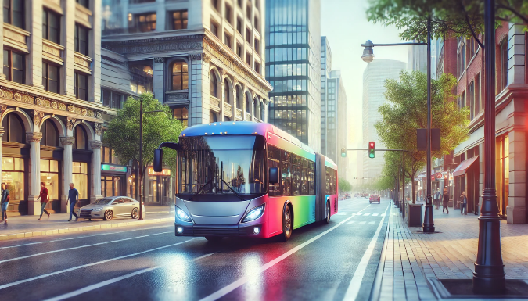

**ΜΕΛΕΤΗ ΑΣΤΙΚΩΝ ΣΥΓΚΟΙΝΩΝΙΩΝ ΒΟΛΟΥ**

εργασια στα συστηματα αστικων συγκοινωνιων

Επιβλέπων καθηγητής: Αθανάσιος Θεοφιλάτος

Βαϊνάς Δημήτριος, 02320

Γιαλούρης Δημήτριος, 02433

Γκουγκουλής Παύλος, 02428

Κάλλης Κυριαζής – Δημήτριος, 02431

Περιεχόμενα

1) Εισαγωγή 2

2) Μεθοδολογία 2

3) Περιοχή Μελέτης 3

3.1) Στάση Παύλου Μελά 3

3.2) Διαδρομή γραμμής 2 <<Κ.ΑΦΕΤΗΡΙΑ-ΠΑΝΕΠΙΣΤΗΜΙΟ>> 4

4) Δειγματοληψία 5

4.1) Στη στάση 5

4.2) Στο λεωφορείο 8

4.3) Ερωτηματολόγια 10

5) Ανάλυση – Επεξεργασία Δεδομένων 11

5.1) Μεθοδολογία Ανάλυσης 11

*5.2)* Έλεγχος συσχέτισης για το ερωτηματολόγιο στην στάση και στο λεωφορείο 12

5.3) Αποτελέσματα επεξεργασίας δεδομένων στάσης 17

5.3.1) Αποτελέσματα από μετρήσεις 17

5.3.2) Αποτελέσματα Ερωτηματολογίου 24

5.4) Αποτελέσματα επεξεργασίας δεδομένων λεωφορείου 31

5.4.1) Αποτελέσματα από μετρήσεις 31

5.4.2) Αποτελέσματα Ερωτηματολογίου 40

6) Συμπεράσματα – Προτάσεις Βελτιστοποίησης 45

Ιστοσελίδες μελέτης 49

# 1) Εισαγωγή

Οι αστικές συγκοινωνίες του Βόλου αποτελούν έναν βασικό πυλώνα για την καθημερινή ζωή των κατοίκων και την εύρυθμη λειτουργία της πόλης. Καλύπτουν τόσο τον αστικό ιστό όσο τα προάστια και κοντινές περιοχές, όπως η Νέα Ιωνία, η Αγριά και κάποια από χωριά του Πηλίου. Αποτελούν μια προσιτή και αξιόπιστη επιλογή μετακίνησης για τους πολίτες, μειώνοντας την κυκλοφοριακή συμφόρηση και συμβάλλοντας στη μείωση της ρύπανσης.

Η παρούσα εργασία εστιάζει στη μελέτη των αστικών συγκοινωνιών της πόλης του Βόλου, με στόχο την αποτύπωση της υφιστάμενης κατάστασης και την αξιολόγηση της ποιότητας των παρεχόμενων υπηρεσιών. Τα αποτελέσματα της έρευνας αναμένεται να παρέχουν χρήσιμες πληροφορίες για τους αρμόδιους φορείς, δίνοντας έμφαση στη δημιουργία ενός πιο φιλικού, αποδοτικού και βιώσιμου δικτύου μεταφορών για τους κατοίκους και τους επισκέπτες του Βόλου.

# 2) Μεθοδολογία

Η μελέτη χωρίστηκε σε δύο διακριτά μέρη, με στόχο την αποτύπωση των διαφορετικών πτυχών της λειτουργίας του δικτύου λεωφορείων.

Στο **πρώτο μέρος**, πραγματοποιήθηκαν μετρήσεις και ανάλυση δεδομένων στη στάση "Παύλου Μελά", μία από τις πιο κεντρικές στάσεις της πόλης. Εξετάστηκαν παράμετροι όπως η επιβατική κίνηση το δίωρο, (07:30 – 09:30) η συχνότητα των διερχόμενων δρομολογίων και η πληρότητα των λεωφορείων. Οι μετρήσεις σε αυτή τη στάση αποσκοπούσαν στην κατανόηση της συνολικής ζήτησης για τις αστικές συγκοινωνίες σε μία τοποθεσία υψηλής κυκλοφορίας, προσφέροντας σημαντικές πληροφορίες για τη λειτουργία του δικτύου.

Στο **δεύτερο μέρος**, η μελέτη επικεντρώθηκε στη γραμμή 2, από την αφετηρία της μέχρι το τέρμα. Σε αυτή την περίπτωση, οι μετρήσεις και η ανάλυση περιλάμβαναν την αξιολόγηση της επιβατικής κίνησης κατά μήκος της διαδρομής, την ακρίβεια των δρομολογίων και τη συχνότητα των στάσεων.

Παράλληλα, συλλέχθηκαν και αναλύθηκαν δεδομένα μέσω ερωτηματολογίου, στη στάση και στο λεωφορείο, ώστε να εξετάσουν την εμπειρία των επιβατών, τις απόψεις τους σχετικά με τη συχνότητα και την ακρίβεια των δρομολογίων, την άνεση κατά τη μετακίνηση, την ασφάλεια κ.α.

# 3) Περιοχή Μελέτης

## 3.1) Στάση Παύλου Μελά

Η υπό μελέτη στάση με αριθμό στάσης 033 βρίσκεται ανάμεσα στις οδούς Π. Μελά και Κουταρέλια επί της οδού Δημητριάδος μπροστά από το super market Γαλαξίας και εξυπηρετεί τα δρομολόγια των γραμμών 1,2,3,4,5,7,9,11,15 και 49.

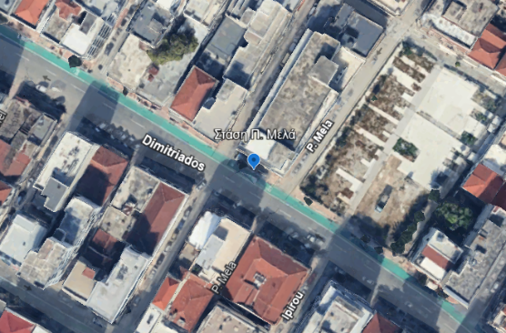

Εικόνα : Απόσπασμα ορθοφωτοχάρτη (πηγή: Google Earth)

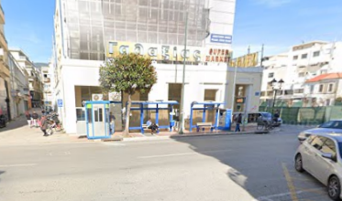

Εικόνα : Επίγεια φωτογραφία της στάσης

Πλησίον της στάσης, επί της οδού Κουταρέλια υπήρχε εργοτάξιο κατά την διάρκεια της παρούσας μελέτης το οποίο μπορεί να επηρέασε την προσβασιμότητα από και προς αυτή. Επιπλέον η στάση βρίσκεται κοντά σε εμπορική περιοχή της πόλης οπότε η προσέλευση επιβατών σε αυτή είναι αυξημένη τις μέρες και τις ώρες λειτουργείας των καταστημάτων της περιοχής, καθώς στην ευρύτερη περιοχή υπάρχουν καταστήματα ένδυσης, υπόδησης, καθώς και super market, καφετέριες και άλλα καταστήματα αναψυχής.

## 3.2) Διαδρομή γραμμής 2 <<Κ.ΑΦΕΤΗΡΙΑ-ΠΑΝΕΠΙΣΤΗΜΙΟ>>

Για την συγκεκριμένη μελέτη επιλέχθηκε το δρομολόγιο της γραμμής 2, η οποία εκτελεί μια από τις μεγαλύτερες διαδρομές που προσφέρονται από την υπηρεσία του Αστικού ΚΤΕΛ Βόλου και εξυπηρετεί ένα μεγάλο αριθμό επιβατών σε καθημερινή βάση, καθώς συνδέει το κέντρο της πόλης με το τμήμα Γεωπονίας και Ιχθυολογίας του Πανεπιστημίου Θεσσαλίας και με το 1ο ΕΠ.ΑΛ Ν.Ιωνίας. Συγκεκριμένα η γραμμή ξεκινά από την κεντρική αφετηρία των αστικών ΚΤΕΛ Βόλου και διασχίζει την περιοχή των Παλαιών, έπειτα συνεχίζει στη διάσχιση του κέντρου της πόλης μέσω των οδών Ιάσωνος, Κ.Καρτάλη και Αναλήψεως, στη συνέχεια η γραμμή διασχίζει τις περιοχές Επτά Πλατάνια, Μουρτζούκου και της Ν.Ιωνίας, τέλος καταλήγει στην περιοχή Φυτόκο στην οποία βρίσκεται ο τερματικός σταθμός της γραμμής. Για την επιστροφή του στην αφετηρία το δρομολόγιο ακολουθεί την ίδια διαδρομή, διασχίζοντας τις ίδιες περιοχές με την διαφορά ότι η διέλευση από το κέντρο γίνεται μέσω των οδών Ελ.Βενιζέλου και Δημητριάδος.

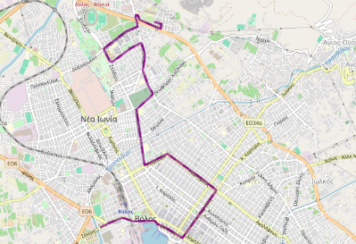

Εικόνα : Διαδρομή προς Αμπελόκηπους - Φυτόκο

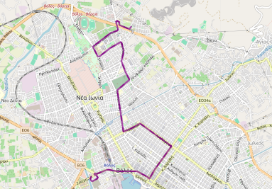

Εικόνα : Διαδρομή προς Κ. Αφετηρία

# 4) Δειγματοληψία

Η δειγματοληψία πραγματοποιήθηκε το πρωί της Τετάρτης 30/10/2024, από της 7:30 έως της 9:30. Ο καιρός ήταν καθαρός με ηλιοφάνεια, ευνοϊκός για κάθε μετακίνηση, πράγμα που σημαίνει ότι οι μετρήσεις έγιναν υπό ‘‘κανονικές’’ συνθήκες. Δημιουργήθηκαν δύο ομάδες, δύο ατόμων η κάθε μία. Η μία ομάδα σύλλεξε δεδομένα στην στάση Παύλου Μελά και η άλλη κατά μήκος της διαδρομής της γραμμής 2 <<Κ.ΑΦΕΤΗΡΙΑ-ΠΑΝΕΠΙΣΤΗΜΙΟ>>. Παρακάτω περιγράφεται η συλλογή δεδομένων ανά περίπτωση.

## 4.1) Στη στάση

Η ομάδα που ανέλαβε την μέτρηση στη στάση ξεκίνησε την καταγραφή στις 7:30 π.μ. Καταγράφηκαν οι επιβιβάσεις και οι αποβιβάσεις ανά γραμμή λεωφορείου σε πραγματικό χρόνο, οι χρονοαποστάσεις κάθε γραμμής, η συχνότητα , καθώς και η ύπαρξη παρκαρισμένου οχήματος κατά την διάρκεια της στάσης των λεωφορείων. Επιπλέον σημειώθηκε αν το λεωφορείο βρίσκεται επί της λεωφορειολωρίδας κατά την προσέλευση στην στάση ή όχι. Συνολικά στο δίωρο επιβιβάστηκαν 44 άτομα και αποβιβάστηκαν 73.



Εικόνα : Απόσπασμα εντύπου μέτρησης στην στάση

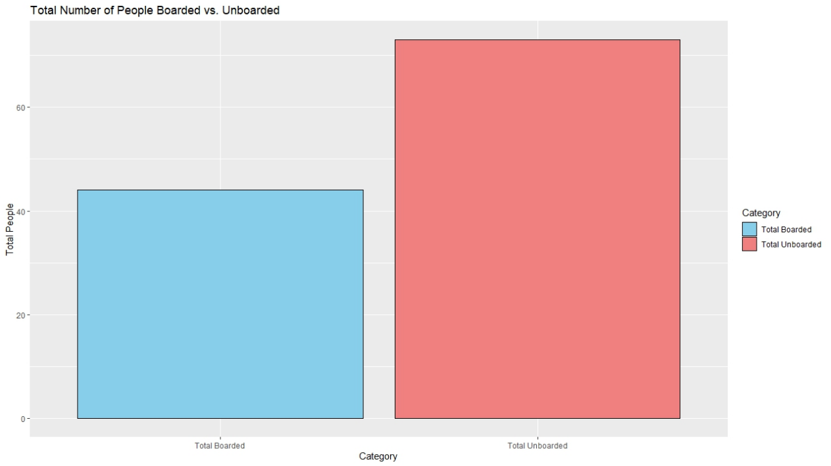

Διάγραμμα : Επιβιβάσεις/Αποβιβάσεις στην στάση Π. Μελά

Παρατηρήθηκε κατά την καταγραφή πως αρκετά συχνά υπήρχαν οχήματα που έκαναν παράνομα ολιγόλεπτη στάθμευση εκατέρωθεν της στάσης με αποτέλεσμα το λεωφορείο λίγο πριν και λίγο μετά την στάση του να αναγκάζεται να κάνει ελιγμούς εντός και εκτός την λεωφορειολωρίδας. Επίσης, κατά την προσέλευση του το λεωφορείου, πολλές φορές έβρισκε εμπόδιο τα βαρέα οχήματα που είχαν ως φορτίο δομικά υλικά, τα οποία βρισκόταν εκεί λόγω ύπαρξης εργοταξίου επί της οδού Κουταρέλια.

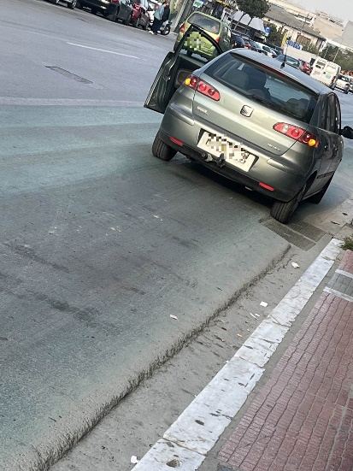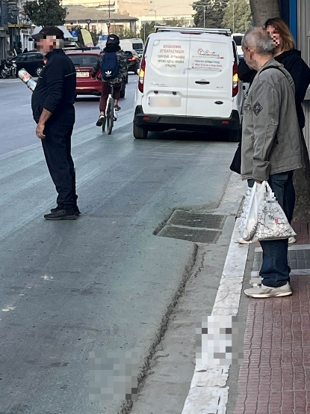

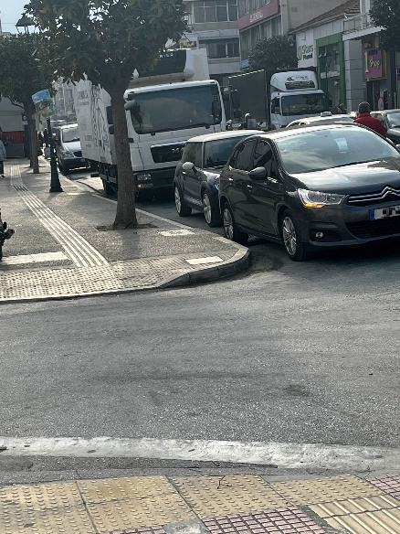

Εικόνα : Φωτογραφική τεκμηρίωση παραβάσεων

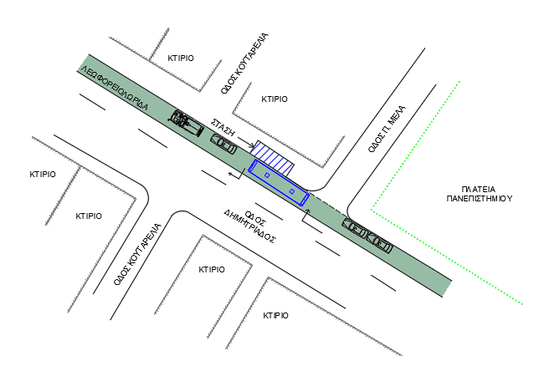

Εικόνα : Επεξηγηματικό Σκαρίφημα

## 4.2) Στο λεωφορείο

Για την 2η ομάδα, η οποία ανέλαβε τις μετρήσεις εντός του λεωφορείου, έγινε επιβίβαση στο λεωφορείο της γραμμής 2 στις 7:35 π.μ. από την αφετηρία με προορισμό τους Αμπελόκηπους (περιοχή Φυτόκο), η διάρκεια των μετρήσεων ήταν 2 ώρες και 9 λεπτά καθώς έγινε αποβίβαση της ομάδας στις 9:44 π.μ. Συνολικά εκτελέστηκαν 4 δρομολόγια ( 2 από αφετηρία προς Αμπελόκηπους και 2 από Αμπελόκηπους προς την αφετηρία). Κατά το χρονικό διάστημα των μετρήσεων επιβιβάστηκαν και αποβιβάστηκαν συνολικά 129 επιβάτες. Επίσης μετρήθηκαν και οι χρόνοι παραμονής του λεωφορείου στις στάσεις, καθώς και ο χρόνος μετάβασης από στάση σε στάση, όπως και η χρήση λεωφορειολωρίδας, όπου αυτή υπήρχε και η ύπαρξη σταθμευμένου οχήματος στην εκάστοτε στάση. Ο χρόνος κύκλου για την πρώτη διαδρομή (Αφετηρία-Αμπελόκηποι-Αφετηρία) εκτιμήθηκε ότι διήρκησε 1 ώρα, ενώ για το δεύτερο δρομολόγιο στη 1 ώρα και 9 λεπτά.

Αξίζει να σημειωθεί ότι στο πρώτο υπό μελέτη δρομολόγιο (προς Αμπελόκηπους) η πλειοψηφία των επιβατών ήταν νεαρής ηλικίας (15-25 ετών) και μεγάλος αριθμός αποβιβάσεων υπήρξε στις στάσεις που ήταν κοντά ή έξω από σχολεία, καθώς και στο Τμήμα Γεωπονίας και Ιχθυολογίας του Πανεπιστημίου Θεσσαλίας. Επιπλέον παρατηρήθηκε ότι στις περισσότερες στάσεις επί των οδού Αναλήψεως και Αναπαύσεως υπήρχαν σταθμευμένα οχήματα με αποτέλεσμα το λεωφορείο να χρειαστεί να κάνει στάση σε απόσταση μεγαλύτερη των 2 μέτρων από το κράσπεδο, διακόπτοντας έτσι την κυκλοφορία στο εκάστοτε τμήμα της οδού και δυσχεραίνοντας την προσβασιμότητα των επιβατών στο λεωφορείο.



Εικόνα : Απόσπασμα εντύπου μέτρησης στο λεωφορείο

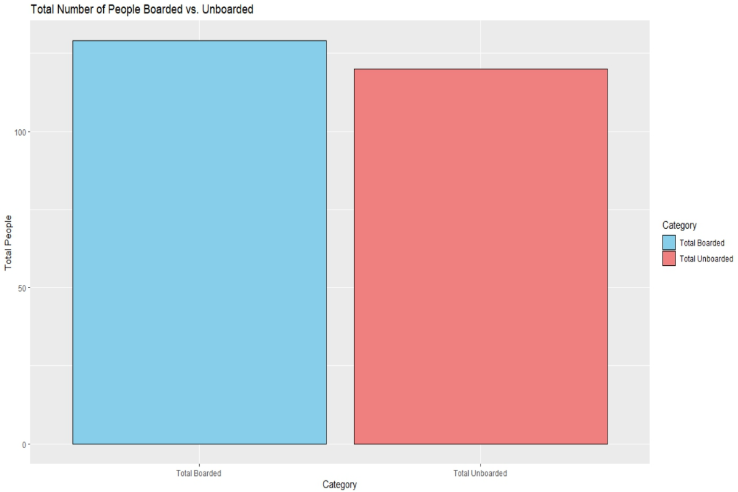

Διάγραμμα : Επιβιβάσεις/Αποβιβάσεις κατά τη διαδρομή του λεωφορείου της γραμμής 2

(**ΣΗΜΕΙΩΣΗ**: Στο παραπάνω διάγραμμα φαίνεται ο συνολικός αριθμός επιβιβάσεων και αποβιβάσεων. Υπάρχει μια απόκλιση της τάξης του 6,98% η οποία οφείλεται σε σφάλμα κατά την διάρκεια των μετρήσεων. Αποφασίστηκε σε δεύτερο χρόνο η επιλογή των 129 επιβιβάσεων/αποβιβάσεων.)

## 4.3) Ερωτηματολόγια

Οι δύο ομάδες, παράλληλα με τις μετρήσεις, συλλέξαν δεδομένα μέσω ενός ερωτηματολογίου. Οι ερωτηθέντες κλήθηκαν να απαντήσουν τις παρακάτω ερωτήσεις:

* Σκοπός Μετακίνησης;
* Πόσο συχνά χρησιμοποιείτε το λεωφορείο μέσα στην εβδομάδα;
* Ποιος είναι ο μέσος χρόνος μετακίνησης όταν χρησιμοποιείτε το λεωφορείο?
* Πόσο ευχαριστημένοι είστε με την αξιοπιστία των προγραμματισμένων δρομολογίων? (Κλίμακα 1-5)
* Πόσο ευχαριστημένοι είστε με την καθαριότητα μέσα στο λεωφορείο? (Κλίμακα 1-5)
* Πόσο ικανοποιημένοι είστε με την τιμή του εισιτηρίου? (Κλίμακα 1-5)
* Συνήθως πόσο ικανοποιημένοι είστε από τον χρόνο αναμονής για το λεωφορείο που σας ενδιαφέρει? (Κλίμακα 1-5)
* Πόσο ικανοποιημένοι είστε με την άνεση που σας προσφέρει το λεωφορείο? (Κλίμακα 1-5)
* Πόσο ικανοποιημένοι είστε με την ασφάλεια που προσφέρει το λεωφορείο? (Κλίμακα 1-5)
* Πόσο ικανοποιημένοι είστε με την απόσταση που διανύετε καθημερινά ώσπου να φτάσετε σε κάποια στάση που σας εξυπηρετεί? (Κλίμακα 1-5)
* Ποσό ικανοποιημένοι είστε συνολικά από το λεωφορείο? (Κλίμακα 1-5)

Από τους 75 συνολικά ερωτηθέντες δέχτηκαν να συμμετέχουν 62 (82,7%) . Οι απαντήσεις αναλύονται και σχολιάζονται σε παρακάτω κεφάλαιο.



Εικόνα : Απόσπασμα Ερωτηματολογίου

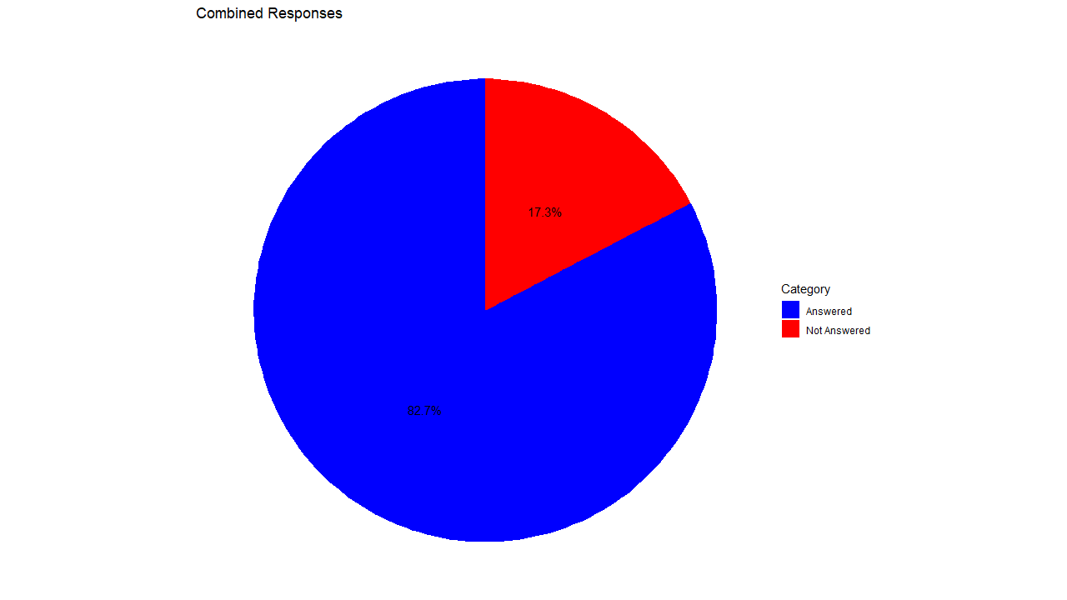

Διάγραμμα : Ποσοστό συμμετοχής

# 5) Ανάλυση – Επεξεργασία Δεδομένων

## 5.1) Μεθοδολογία Ανάλυσης

Περιβάλλον Ανάλυσης και Επεξεργασίας Δεδομένων – R Studio

Η ανάλυση και επεξεργασία δεδομένων πραγματοποιήθηκε σε περιβάλλον **R Studio**, το οποίο χρησιμοποιήθηκε για την εκτέλεση κώδικα σε γλώσσα R. Συγκεκριμένα, αξιοποιήθηκαν πακέτα για τη διαχείριση, το μετασχηματισμό δεδομένων και την οπτικοποίησή τους. Το R Studio επέτρεψε την αυτοματοποίηση διαδικασιών, τη βελτίωση της ακρίβειας και τη διατήρηση ορθών αποτελεσμάτων.

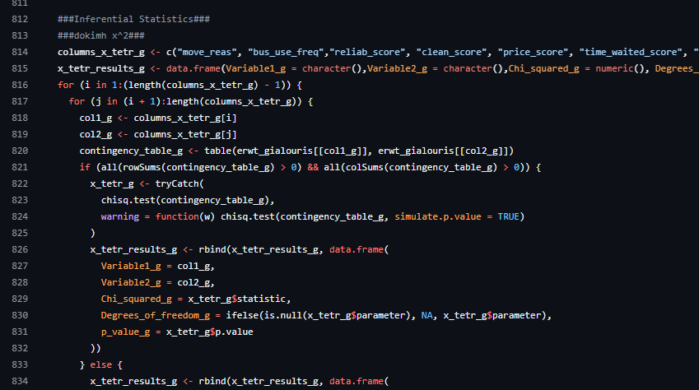

Εικόνα : Απόσπασμα Κώδικα σε γλώσσα R

*Προετοιμασία και καθαρισμός δεδομένων για Ανάλυση*

Μετά την επισκόπηση της δομής και του περιεχομένου των δεδομένων, εντοπίστηκαν ελάχιστα προβλήματα όπως ελλιπείς, λανθασμένες ή διπλότυπες τιμές. Στη συνέχεια, πραγματοποιήθηκε καθαρισμός μέσω διόρθωσης ή διαγραφής αυτών των τιμών και έγινε ο μετασχηματισμός των δεδομένων, προετοιμάζοντάς τα για ανάλυση.

## 5.2) Έλεγχος συσχέτισης για το ερωτηματολόγιο στην στάση και στο λεωφορείο

Οι έλεγχοι συσχέτισης πραγματοποιήθηκαν κυρίως για την κατανόηση των σχέσεων μεταξύ των μεταβλητών. Οι στατιστικές μέθοδοι που χρησιμοποιήθηκαν είναι το Anova Test, το x2 Test και οι Πίνακες Συσχέτισης.

Αποτελέσματα Anova Test

Από τα εξαγόμενα αποτελέσματα του Anova Test παρατηρείται υψηλό F-value μεταξύ της συχνότητας χρήσης του λεωφορείου και τον βαθμό ικανοποίησης των ερωτηθέντων για την ώρα αναμονής στη στάση και για το κόμιστρο.

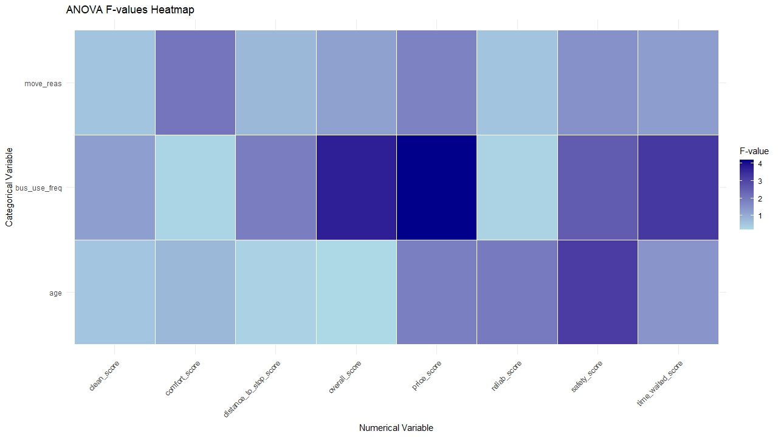

Διάγραμμα : Αποτελέσματα Anova Test για τους ερωτηθέντες στο λεωφορείο

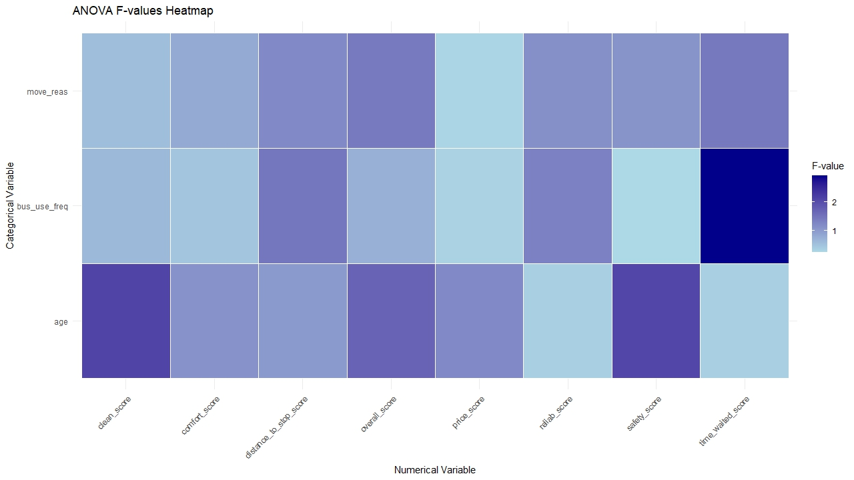

Διάγραμμα : Αποτελέσματα Anova Test για τους ερωτηθέντες στην στάση

Αποτελέσματα x2 Test

Τα παρακάτω γραφήματα παρουσιάζουν τις p-values των αποτελεσμάτων των x2 Test για τη συσχέτιση μεταξύ ζευγών μεταβλητών. Σύμφωνα με τη χρωματική κλίμακα το μπλε χρώμα υποδεικνύει χαμηλές τιμές p (p < 0.05), δηλαδή στατιστικά σημαντική συσχέτιση μεταξύ των αντίστοιχων μεταβλητών και το κόκκινο χρώμα υποδεικνύει υψηλές τιμές p (p > 0.05), δηλαδή καμία στατιστικά σημαντική συσχέτιση.

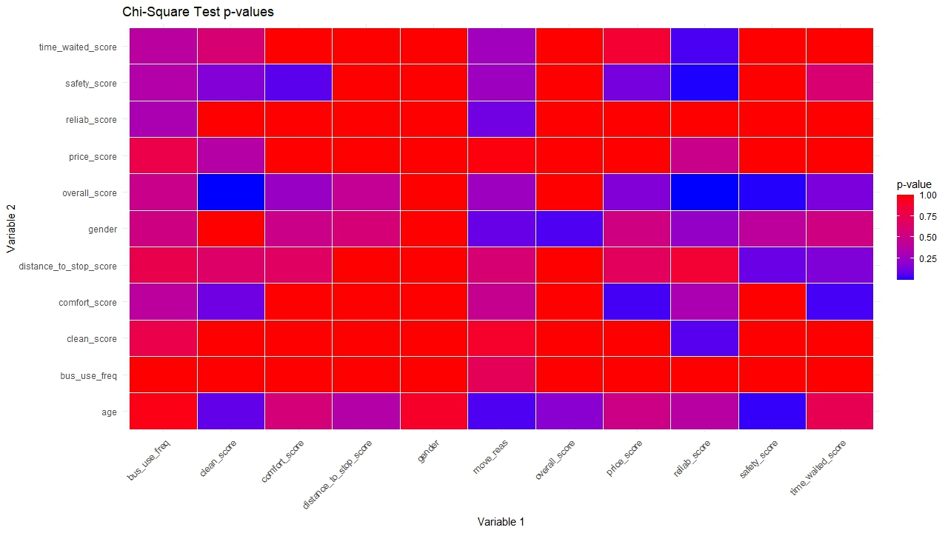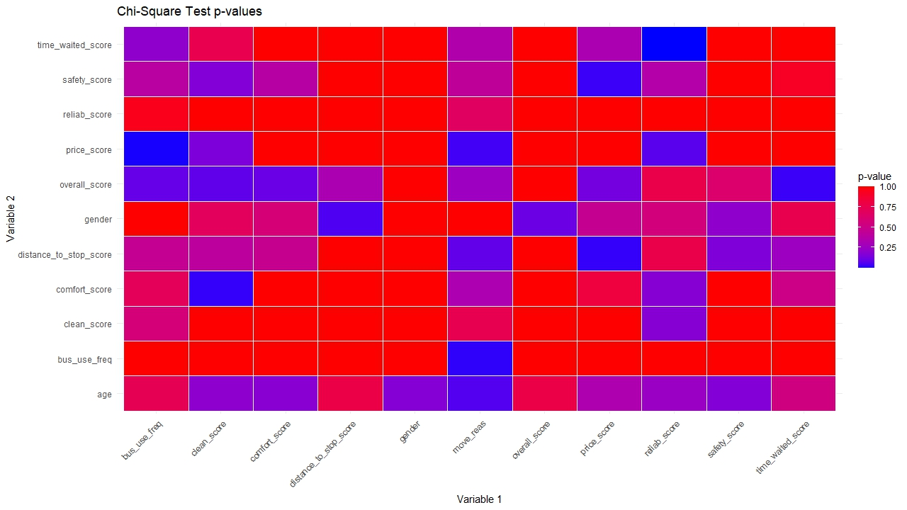

Διάγραμμα : Αποτελέσματα x2 Test για τους ερωτηθέντες στο λεωφορείο

Διάγραμμα : Αποτελέσματα x2 Test για τους ερωτηθέντες στη στάση

Τετραγωνικοί Πίνακες Συσχέτισης του Pearson

Το διάγραμμα απεικονίζει τις συσχετίσεις Pearson μεταξύ μεταβλητών, όπου οι τιμές κυμαίνονται από -1 έως 1, αντιπροσωπεύοντας απόλυτη αρνητική, μηδενική και απόλυτη θετική συσχέτιση αντίστοιχα. Το κόκκινο δείχνει ισχυρή θετική συσχέτιση, το μπλε αρνητική, ενώ τα ουδέτερα χρώματα (λευκό ή απαλό πορτοκαλί) υποδεικνύουν ασθενείς ή μηδενικές συσχετίσεις. Συμπερασματικά, παρατηρούνται ισχυρές συσχετίσεις μεταξύ μεταβλητών όπως η συνολική αξιολόγηση και οι επιμέρους παράγοντες, π.χ., αξιοπιστία ή άνεση, ενώ αρνητικές συσχετίσεις, όπως μεταξύ ηλικίας και συχνότητας χρήσης λεωφορείων, δείχνουν αντίστροφη σχέση. Το φαινόμενο αυτό διακρίνεται και στις δυο περιπτώσεις ερωτηθέντων.

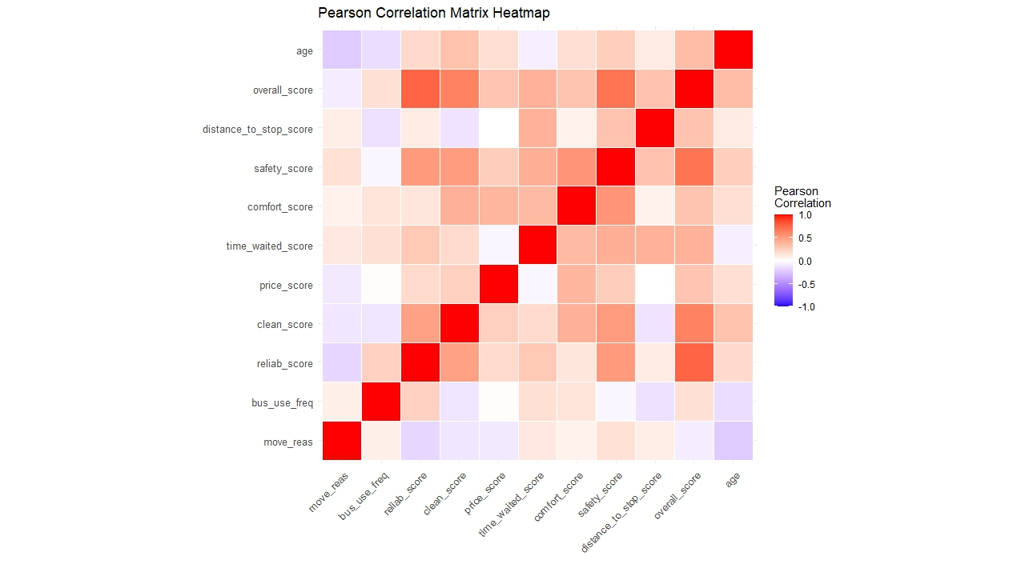

Διάγραμμα : Τετραγωνικός Πίνακας Συσχέτισης για τους ερωτηθέντες στη στάση

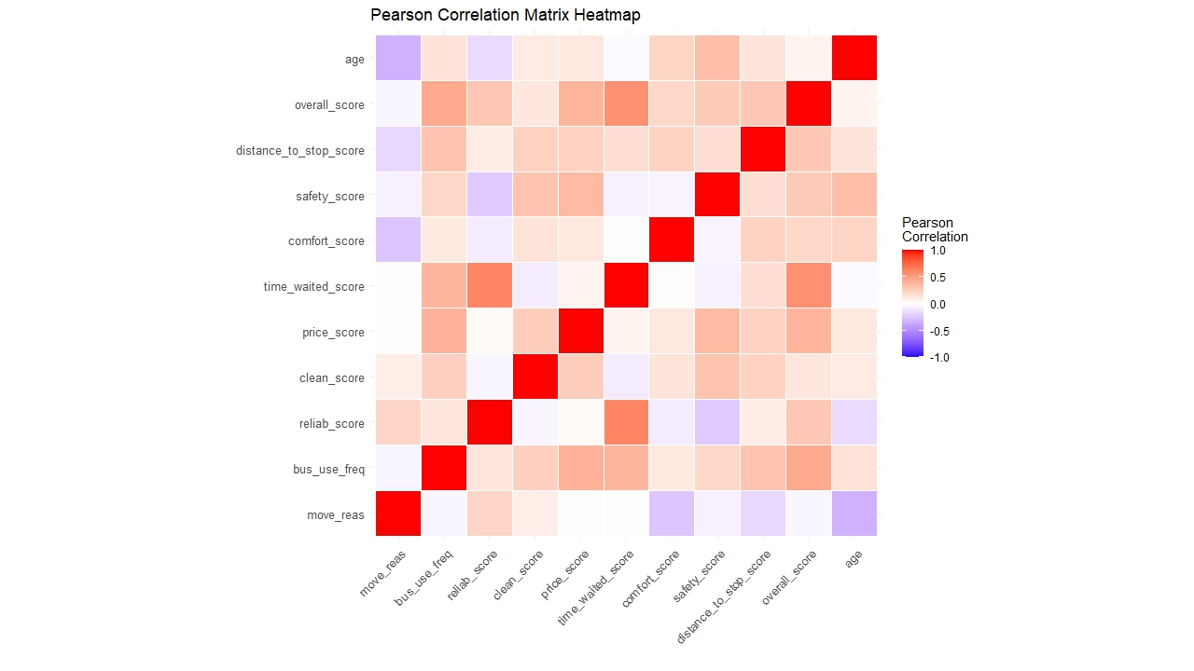

Διάγραμμα : Τετραγωνικός Πίνακας Συσχέτισης για τους ερωτηθέντες στο λεωφορείο

## 5.3) Αποτελέσματα επεξεργασίας δεδομένων στάσης

### 5.3.1) Αποτελέσματα από μετρήσεις

Χρονοαποστάσεις

Η χρονοαπόσταση αποτελεί ένα βασικό μέγεθος στη μελέτη της συχνότητας δρομολογίων στις αστικές συγκοινωνίες. Εκφράζει το χρονικό διάστημα που μεσολαβεί ανάμεσα σε δύο διαδοχικές αφίξεις ενός οχήματος στη στάση.

Ο υπολογισμός της γίνεται με τον εξής τύπο:

$$Χρονοαπόσταση=\frac{60}{Αριθμός αφίξεων γραμμής σε μία ώρα (Συχνότητα)}$$

Σύμφωνα με τις μετρήσεις στη στάση, η μικρότερη χρονοαπόσταση καταγράφηκε στις γραμμές 4 και 1, με δρομολόγια ανά 13 και 11,7 λεπτά αντίστοιχα. Αντίθετα, οι γραμμές 7 και 49 σημείωσαν μόνο ένα δρομολόγιο κατά τη διάρκεια του δίωρου, υποδεικνύοντας αραιότερη συχνότητα. Τα δεδομένα αποτυπώνονται στο διάγραμμα.

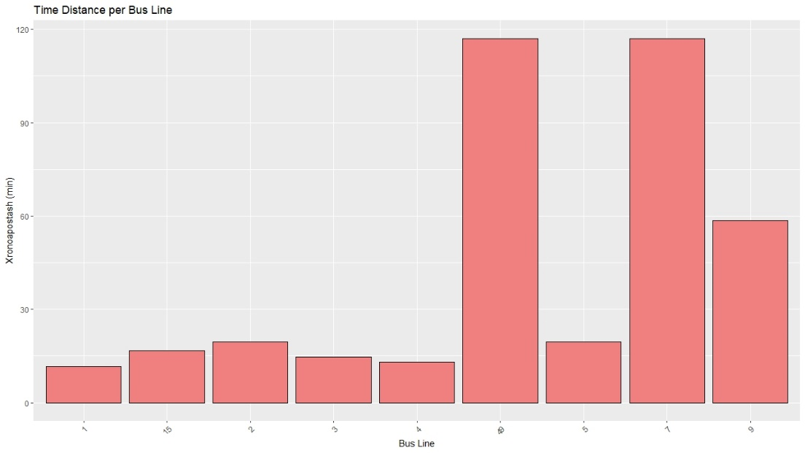

Διάγραμμα : Χρονοαποστάσεις στη στάση

Συχνότητα

Η συχνότητα δρομολογίων είναι ένας βασικός δείκτης αξιολόγησης των αστικών συγκοινωνιών, ο οποίος εκφράζει τον αριθμό των οχημάτων που περνούν από μια στάση μέσα σε μία ώρα. Είναι αντιστρόφως ανάλογη της χρονοαπόστασης και παρέχει πληροφορίες για την πυκνότητα εξυπηρέτησης που προσφέρει μια γραμμή. Η μεγαλύτερη συχνότητα δρομολογίων καταγράφηκε στη γραμμή 1, με 5,12 λεωφορεία ανά ώρα, και στη γραμμή 4, με 4,61 λεωφορεία ανά ώρα.

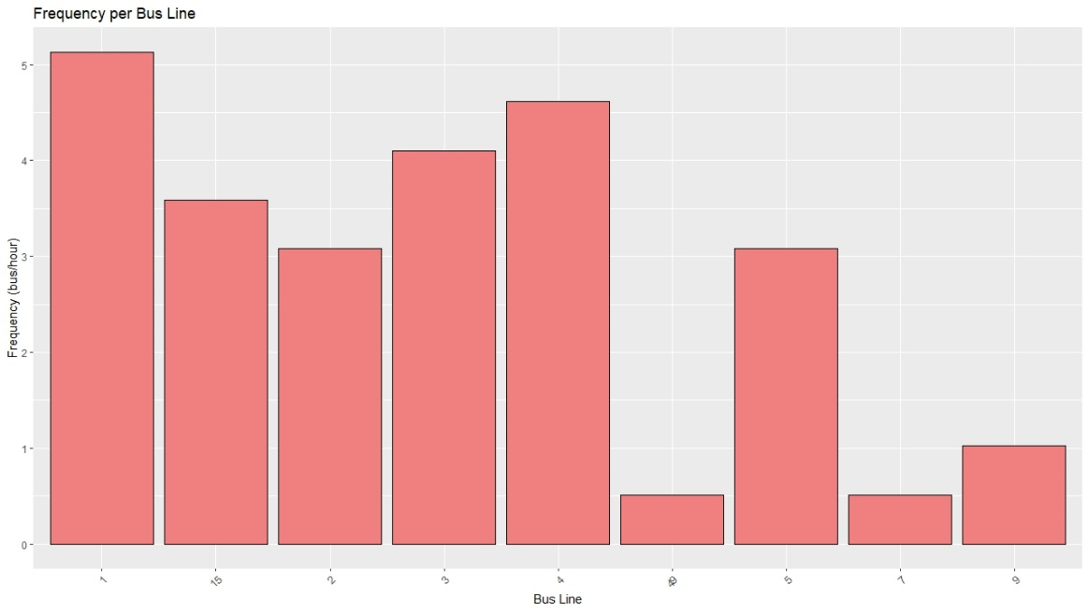

Διάγραμμα : Συχνότητα δρομολογίων στη στάση

Επιβιβάσεις / Αποβιβάσεις

Η ανάλυση των επιβιβάσεων και αποβιβάσεων αποτελεί σημαντικό μέρος της αξιολόγησης της αποδοτικότητας μιας γραμμής. Οι μετρήσεις παρέχουν πολύτιμες πληροφορίες για τη χρήση της κάθε γραμμής από το επιβατικό κοινό, βοηθώντας στη βελτίωση της εξυπηρέτησης και της διαχείρισης του στόλου. Ο μέσος όρος επιβιβάσεων υπολογίστηκε σε 0,88 επιβάτες, ενώ ο αντίστοιχος μέσος όρος αποβιβάσεων ήταν 1,46 επιβάτες.

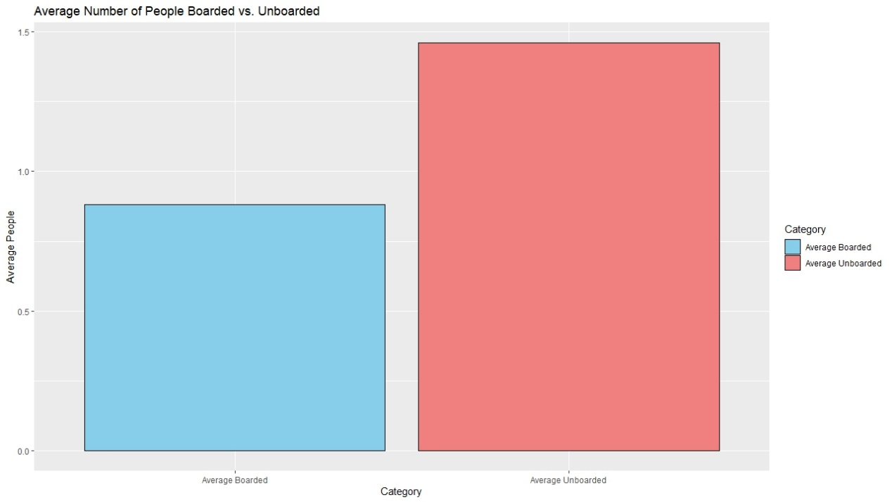

Διάγραμμα : Σύγκριση Μ.Ο. Επιβιβάσεων και Αποβιβάσεων

Η μελέτη των επιβιβάσεων και αποβιβάσεων ανά γραμμή λεωφορείου στο δίωρο καταμέτρησης αποκαλύπτει ενδιαφέροντα μοτίβα χρήσης. Ο συνολικός αριθμός επιβιβάσεων και αποβιβάσεων, καθώς και οι μέσοι όροι αυτών, διαφέρουν σημαντικά μεταξύ των γραμμών, υποδεικνύοντας διαφορετικούς ρόλους κάθε γραμμής στην εξυπηρέτηση του επιβατικού κοινού.

Η γραμμή 4 παρουσίασε τον μεγαλύτερο αριθμό επιβιβάσεων, με συνολικά 14 επιβάτες και μέσο όρο 1,55 επιβιβάσεις ανά δρομολόγιο. Από την άλλη, η γραμμή 5 σημείωσε τον υψηλότερο αριθμό αποβιβάσεων, με συνολικά 23 επιβάτες και μέσο όρο 3,83 αποβιβάσεις ανά δρομολόγιο. Αυτό υποδηλώνει ότι η γραμμή αυτή λειτουργεί κυρίως ως μέσο μεταφοράς επιβατών που μένουν σε περιοχές όπως Λεχώνια και Αγριά, και έχουν ως προορισμό το κέντρο του Βόλου.

Τα συνολικά δεδομένα ανά γραμμή, που αποτυπώνονται στα παρακάτω διαγράμματα, υπογραμμίζουν τη διαφορετική χρήση κάθε γραμμής.

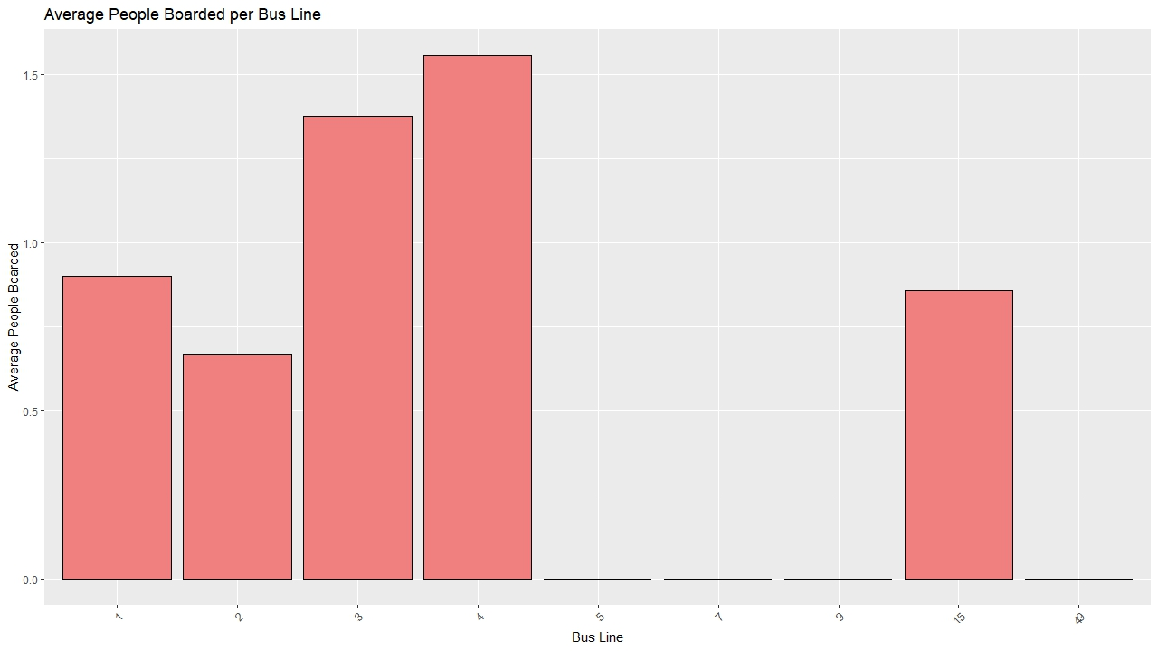

Διάγραμμα : Μέσος όρος Επιβιβάσεων ανά γραμμή λεωφορείου

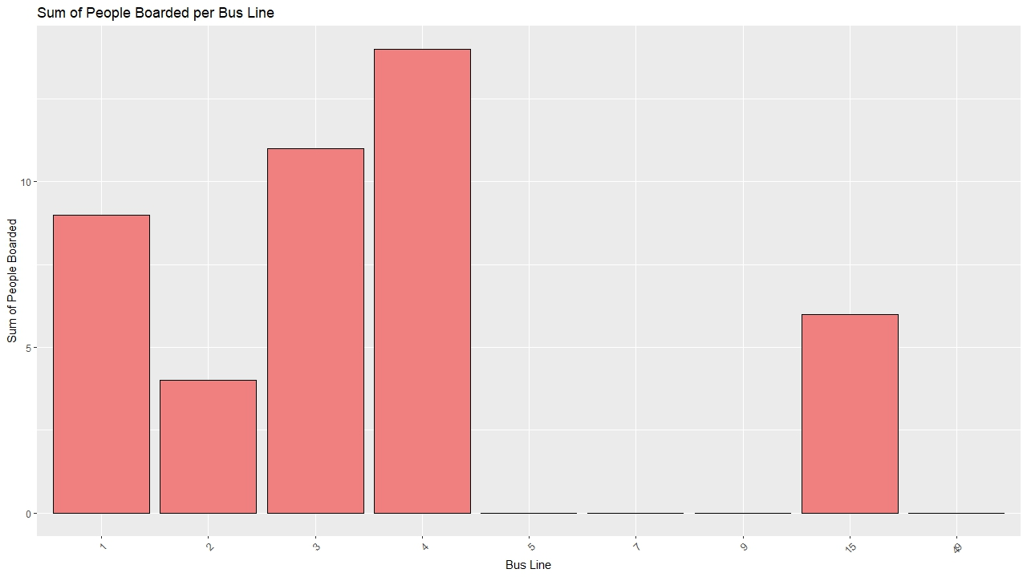

Διάγραμμα :Συνολικός αριθμός Επιβιβάσεων ανά γραμμή λεωφορείου

Για την καλύτερη κατανόηση των δεδομένων, ο αριθμός επιβιβάσεων και αποβιβάσεων ανά λεπτό κατά τη διάρκεια του δίωρου καταμέτρησης οπτικοποιήθηκε με τη χρήση ιστογραμμάτων και διαγραμμάτων διασποράς. Τα ιστογράμματα επιτρέπουν την αποτύπωση της κατανομής των επιβιβάσεων και αποβιβάσεων, αναδεικνύοντας τις ώρες αιχμής. Παράλληλα, τα διαγράμματα διασποράς προσφέρουν μία πιο λεπτομερή εικόνα, παρουσιάζοντας τη σχέση μεταξύ των επιβιβάσεων και αποβιβάσεων **ανά εγγραφή**. Παρατηρείται ότι και για τις δύο περιπτώσεις, το μισάωρο 9:00 – 9:30 αυξήθηκε σημαντικά ο αριθμός επιβιβάσεων και αποβιβάσεων.

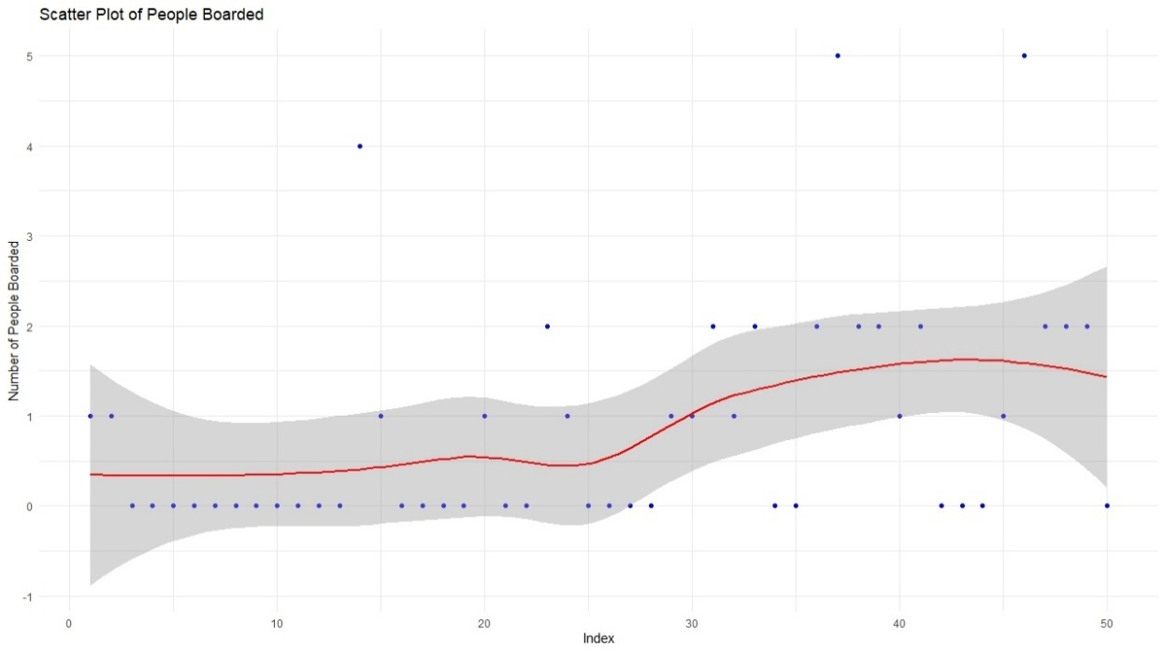

Διάγραμμα : Διάγραμμα Διασποράς Επιβιβάσεων

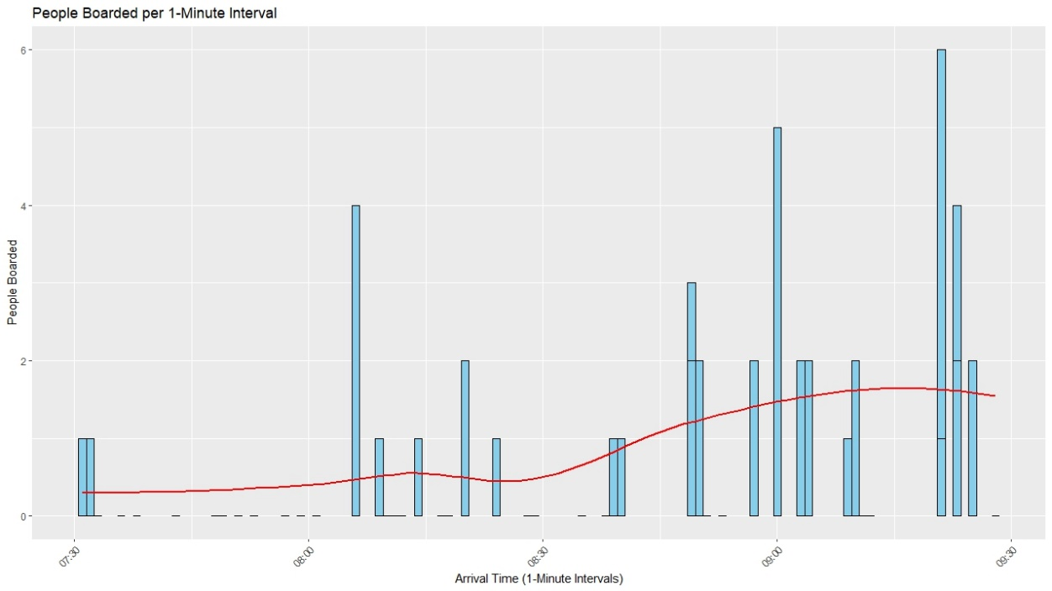

Διάγραμμα : Ιστόγραμμα Επιβιβάσεων ανά λεπτό

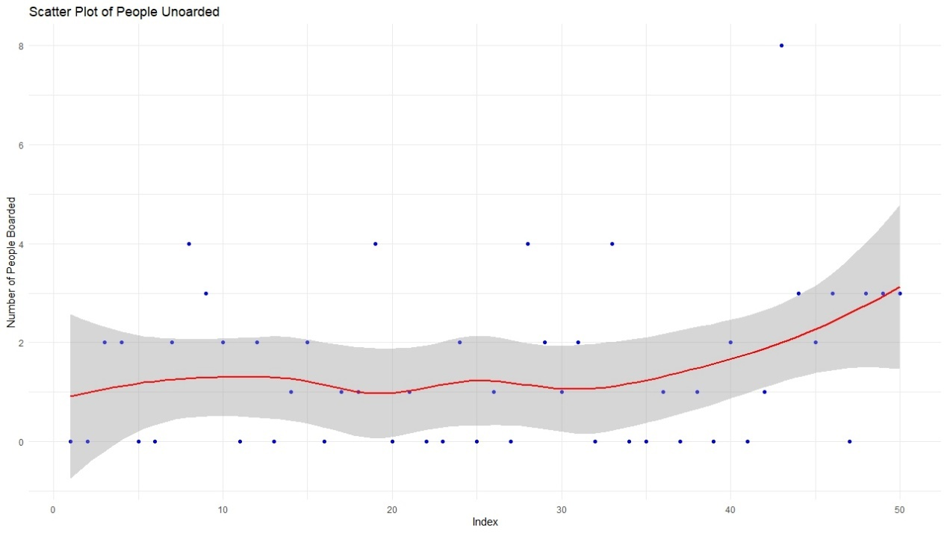

Διάγραμμα : Διάγραμμα Διασποράς Αποβιβάσεων

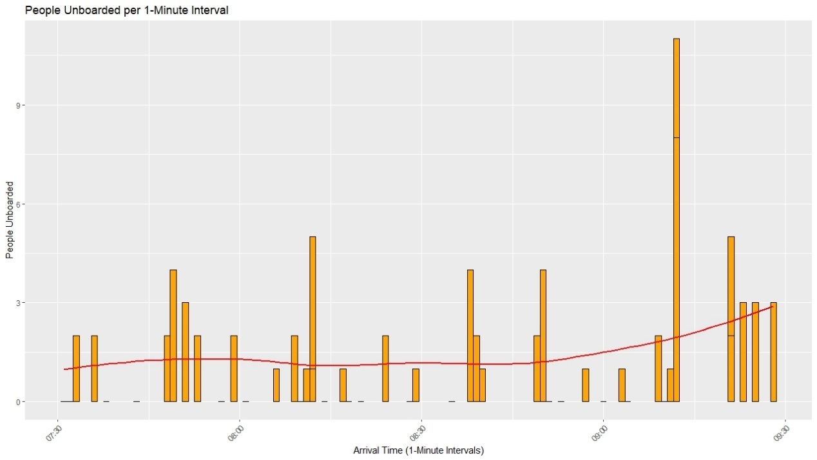

Διάγραμμα : Ιστόγραμμα Αποβιβάσεων ανά λεπτό

Χρόνος Παραμονής Λεωφορείου στη στάση

Ο μέσος χρόνος παραμονής του λεωφορείου στη στάση καταγράφηκε στα 22,97 sec. Οι γραμμές με τον μεγαλύτερο μέσο όρο χρόνου παραμονής, όπως φαίνεται και στο παρακάτω διάγραμμα, είναι η 4 και η 5. Από το παρών αποτέλεσμα συμπεραίνεται πως ο χρόνος παραμονής συσχετίζεται άμεσα με τον αριθμό επιβιβάσεων-αποβιβάσεων.

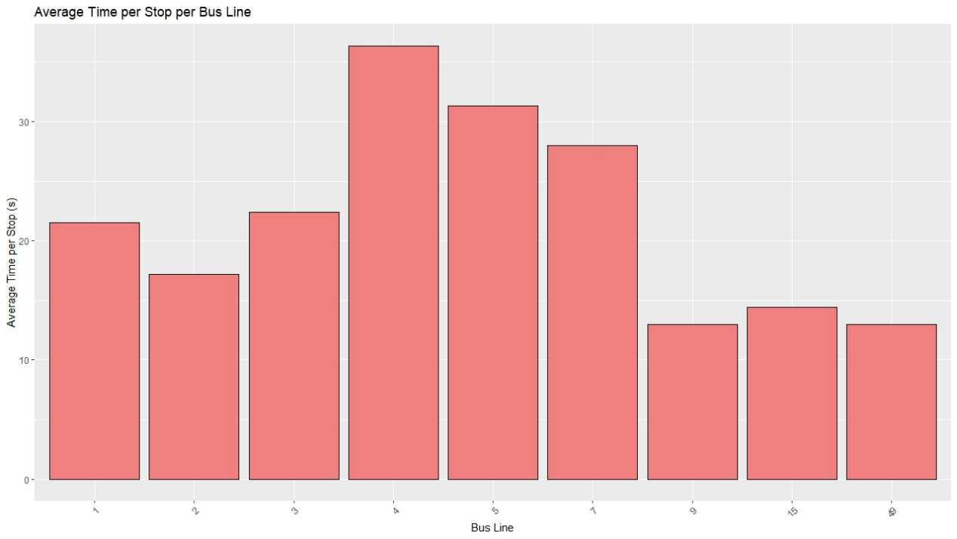

Διάγραμμα : Μέσος Όρος Χρόνου Παραμονής στη στάση ανά γραμμής λεωφορείου

*Συνθήκες Κατά τη Στάση*

Κατά τη διάρκεια της παρατήρησης, σημειώθηκαν 5 από τις 45 συνολικές περιπτώσεις όπου υπήρχε παρκαρισμένο όχημα στη στάση, επηρεάζοντας τη λειτουργικότητα. Επιπλέον, το λεωφορείο σταμάτησε εντός της λεωφορειολωρίδας στο 88% των περιπτώσεων, ενώ στο 12% χρειάστηκε να σταματήσει εκτός αυτής.

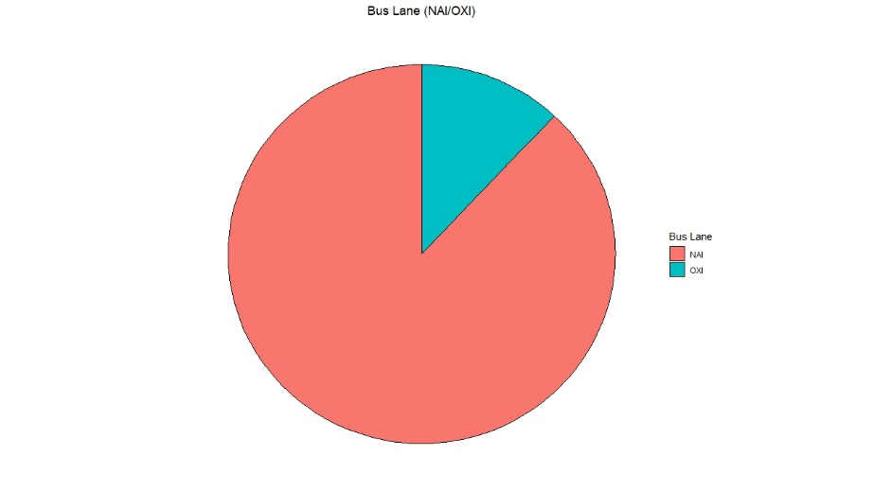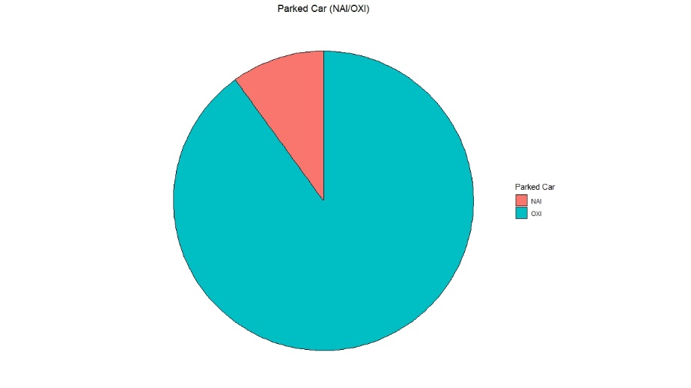

Διάγραμμα : (1) Ποσοστό χρήσης λέωφορειολωρίδας και (2) ποσοστό περίπτωσης παρκαρισμένου οχήματος κατά την άφιξη του λεωφορείου.

### 5.3.2) Αποτελέσματα Ερωτηματολογίου

Στις παρακάτω ενότητες, παρουσιάζονται τα αποτελέσματα του ερωτηματολογίου ανά ερώτηση, συνοδευόμενα από ποσοστά και σύντομη ανάλυση.

Λόγος Μετακίνησης

Κατά κύριο λόγω οι συμμετέχοντες ήταν άτομα νεαρής ηλικίας. Έτσι το μεγαλύτερο ποσοστό (51,72%) μετακινήθηκε για λόγους εκπαίδευσης. Ακολούθησαν τα άτομα τα οποία μετακινήθηκαν για εργασία με ποσοστό 27,59%. Συμπεραίνουμε ότι η στάση προσελκύει περισσότερο μαθητές – φοιτητές.

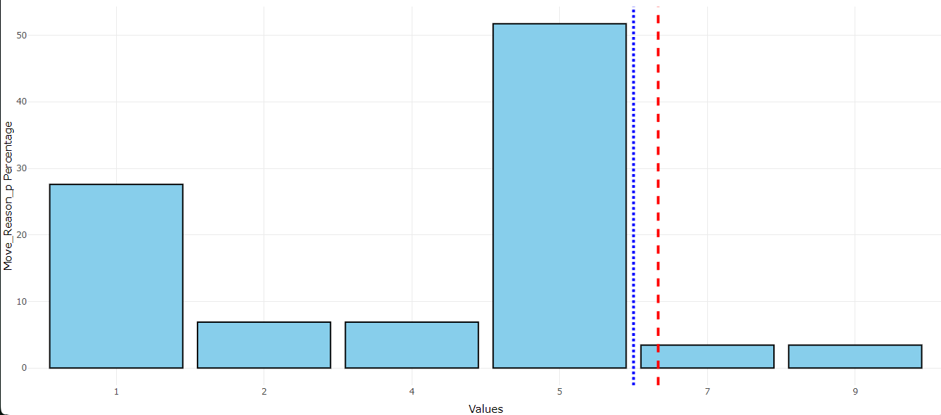

Διάγραμμα : Ποσοστά απαντήσεων για τον λόγο μετακίνησης (Στάση)

Συχνότητα χρήσης λεωφορείου

Σύμφωνα με τα αποτελέσματα, ένα σημαντικό ποσοστό των ερωτηθέντων, συγκεκριμένα το 48,28%, δήλωσε ότι χρησιμοποιεί το λεωφορείο πολύ συχνά, γεγονός που υποδεικνύει την υψηλή εξάρτηση από αυτό το μέσο μεταφοράς. Αντίθετα, ένα 34,48% ανέφερε ότι το χρησιμοποιεί σπάνια, κάτι που μπορεί να σχετίζεται με περιορισμένες ανάγκες μετακίνησης ή προτίμηση για άλλα μέσα.

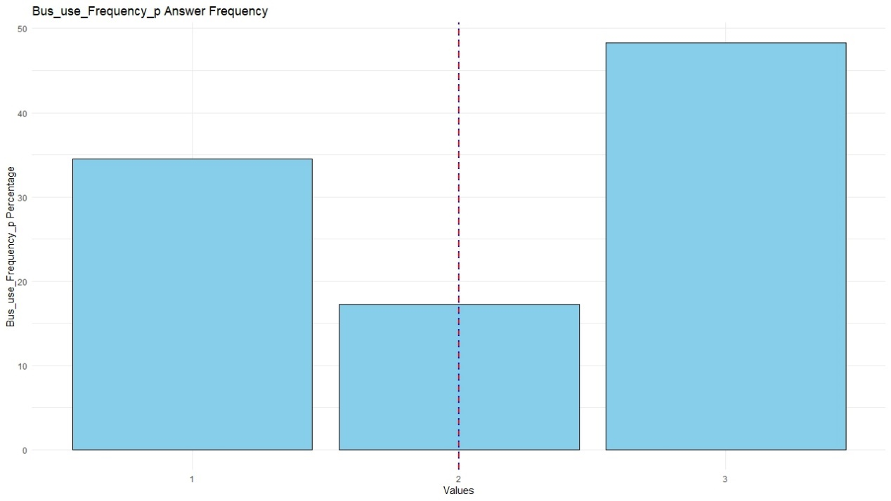

Διάγραμμα : Ποσοστό απαντήσεων για τη συχνότητα χρήσης του λεωφορείου (Στάση)

Καθαριότητα

Η πλειοψηφία των συμμετεχόντων, με ποσοστό 37,9%, βαθμολόγησε την καθαριότητα με 3/5, ενώ το 10,35% απάντησε με 5/5, υποδεικνύοντας μια μέτρια ικανοποίηση σε αυτόν τον τομέα.

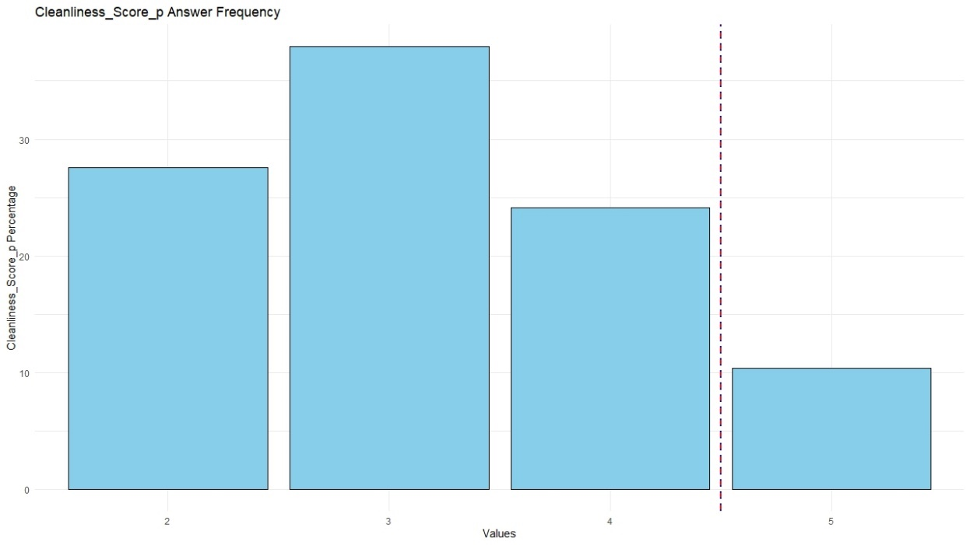

Διάγραμμα : Ποσοστά απαντήσεων στην καθαριότητα (Στάση)

Άνεση

Η άνεση αξιολογήθηκε κυρίως με 3/5, επιλογή που συγκέντρωσε το μεγαλύτερο ποσοστό, 37,9%, δείχνοντας μια μέτρια ικανοποίηση. Ακολούθησε η βαθμολογία 4/5 με 34,5%, ενώ το 1/5 συγκέντρωσε το χαμηλότερο ποσοστό, μόλις 6,9%.

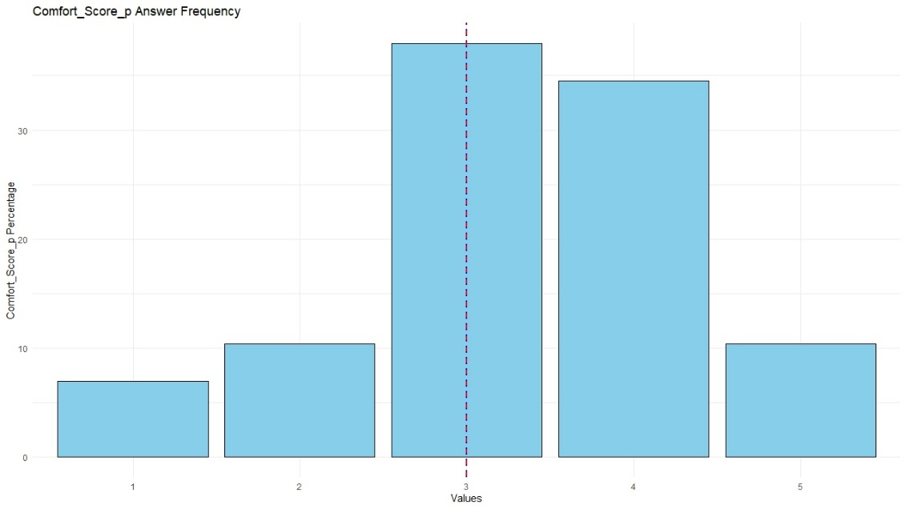

Διάγραμμα : Ποσοστό απαντήσεων για την άνεση (Στάση)

Απόσταση κατοικίας από τη στάση

Η απόσταση της στάσης από την κατοικία αξιολογήθηκε κυρίως με 4/5, βαθμολογία που συγκέντρωσε το 37,9% των απαντήσεων, υποδηλώνοντας γενική ικανοποίηση με μικρά περιθώρια βελτίωσης. Αμέσως μετά, το 34,5% των ερωτηθέντων έδωσε την υψηλότερη δυνατή βαθμολογία, 5/5, επισημαίνοντας ότι για αυτούς η απόσταση είναι ιδανική.

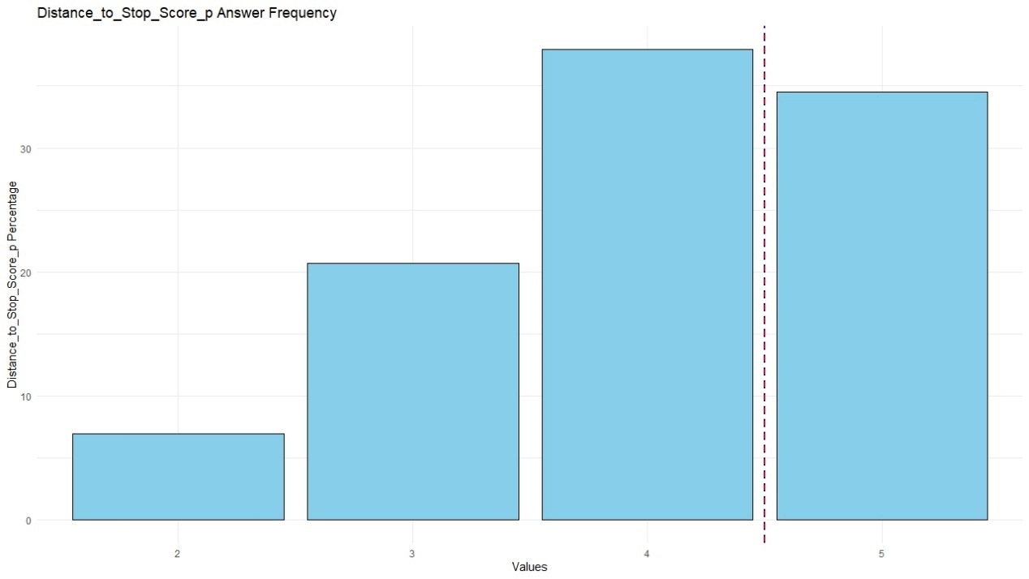

Διάγραμμα : Ποσοστό απαντήσεων για τη απόσταση της στάσης από την κατοικία των ερωτηθέντων (Στάση)

Αξιοπιστία

Η αξιοπιστία βαθμολογήθηκε εξίσου με 3/5 και 4/5, καθώς και οι δύο βαθμολογίες συγκέντρωσαν το ίδιο ποσοστό, 41,2%. Αυτό δείχνει ότι οι απόψεις των ερωτηθέντων για την αξιοπιστία είναι μοιρασμένες ανάμεσα σε μέτρια και σχετικά καλή αξιολόγηση.

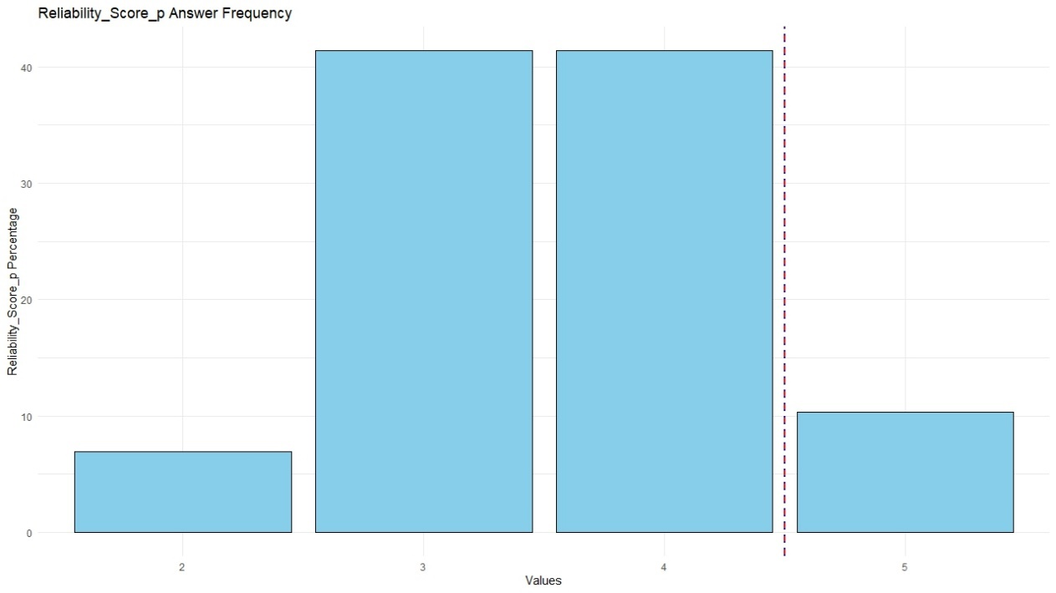

Διάγραμμα : Ποσοστό απαντήσεων για την αξιοπιστία (Στάση)

Ασφάλεια

Η ασφάλεια αξιολογήθηκε με 3/5 από το 34,48% των συμμετεχόντων, υποδεικνύοντας μια μέτρια ικανοποίηση. Ακολουθεί η βαθμολογία 4/5, την οποία επέλεξε το 31,03%, δείχνοντας ότι αρκετοί θεωρούν την ασφάλεια ικανοποιητική, αλλά με περιθώρια βελτίωσης.

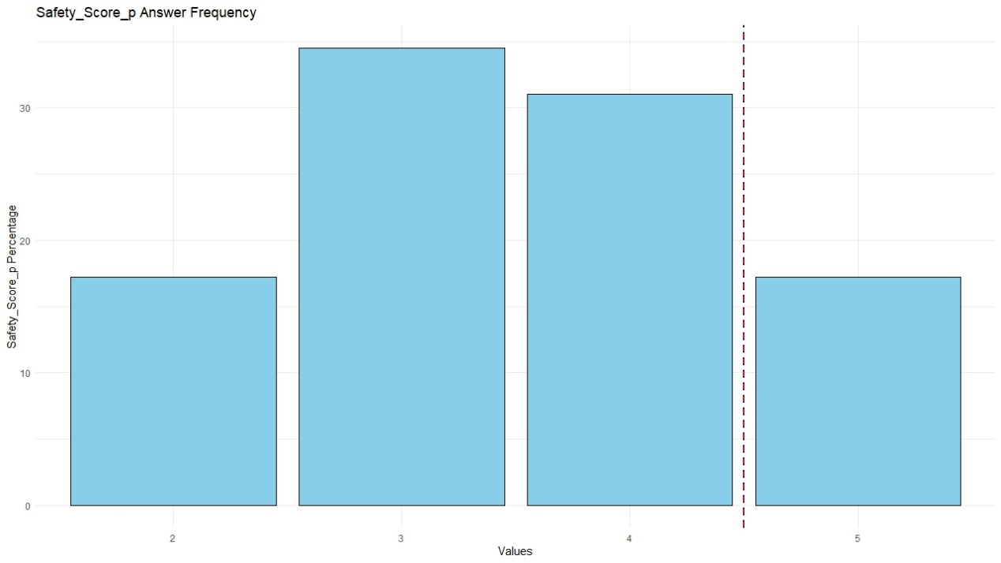

Διάγραμμα : Ποσοστό απαντήσεων για την ασφάλεια (Στάση)

Χρόνος αναμονής

Ο χρόνος αναμονής στη στάση αξιολογήθηκε κυρίως με 3/5, βαθμολογία που συγκέντρωσε το 41,28% των συμμετεχόντων, υποδηλώνοντας μέτρια ικανοποίηση. Συνολικά, τα ποσοστά δείχνουν ότι η μέση αξιολόγηση για τον χρόνο αναμονής κυμαίνεται γύρω από το 3/5, κάτι που καταδεικνύει ότι οι περισσότεροι συμμετέχοντες θεωρούν τον χρόνο αναμονής ικανοποιητικό, αλλά όχι εξαιρετικό.

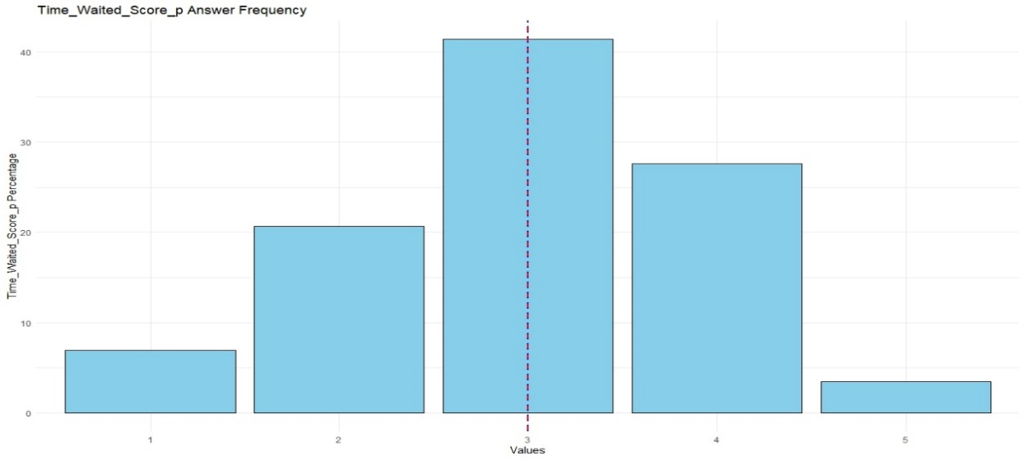

Διάγραμμα : Ποσοστό απαντήσεων για τον χρόνο αναμονής στη στάση (Στάση)

Τιμή Εισιτηρίου

Η τιμή του εισιτηρίου για το λεωφορείο βαθμολογήθηκε με 2/5 από το 34,3% των συμμετεχόντων, υποδεικνύοντας ότι αρκετοί την θεωρούν χαμηλή σε σχέση με τις προσδοκίες τους. Αμέσως μετά, το 31,03% έδωσε την βαθμολογία 3/5, δείχνοντας μέτρια ικανοποίηση με την τιμή.

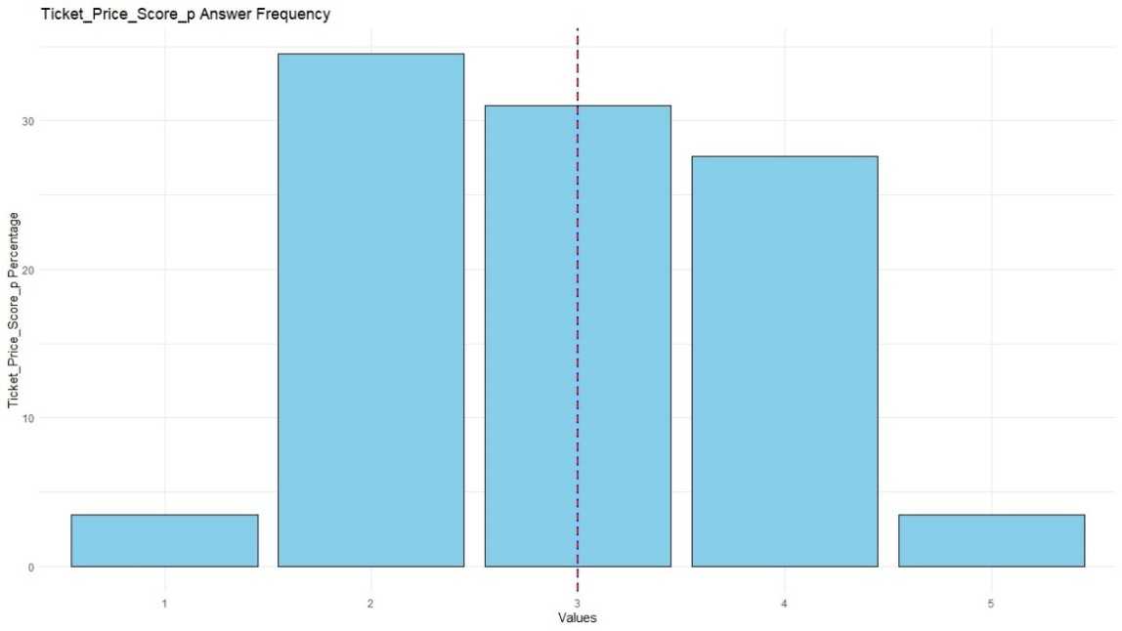

Διάγραμμα : Ποσοστό απαντήσεων για την τιμή του εισιτηρίου

Γενική Βαθμολογία

Στην ερώτηση "Πόσο θα βαθμολογούσατε το μέσο γενικά;", το 51,7% των συμμετεχόντων έδωσε την βαθμολογία 4/5, υποδεικνύοντας γενικώς καλή ικανοποίηση. Αντίθετα, μόλις το 3,45% βαθμολόγησε το μέσο με την υψηλότερη βαθμολογία 5/5, ενώ οι περισσότεροι φαίνεται να έχουν μια ελαφρώς πιο επιφυλακτική άποψη.

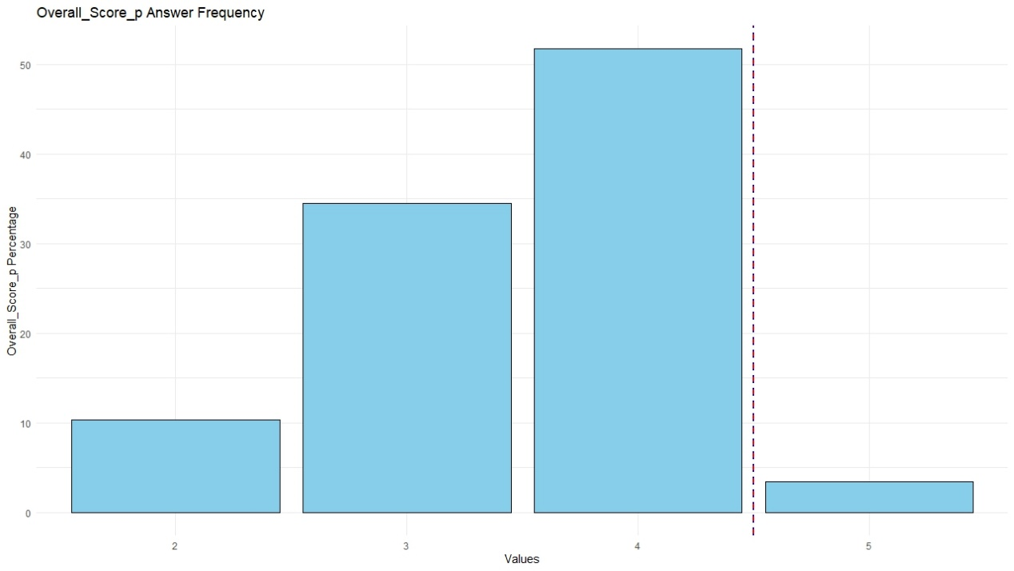

Διάγραμμα : Ποσοστά απαντήσεων για τη γενική βαθμολογία (Στάση)

Μέσος Όρος για κάθε ερώτηση

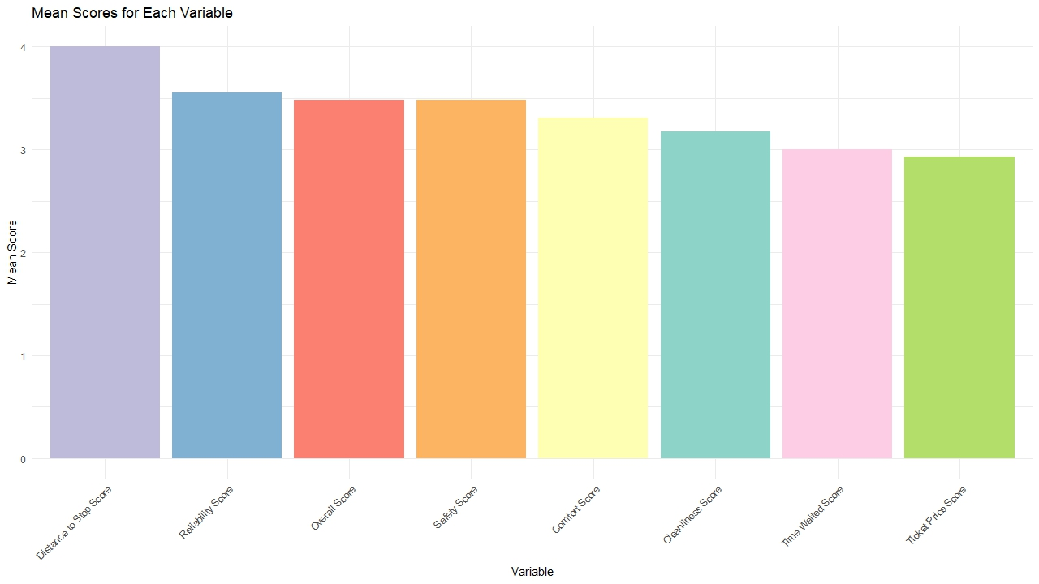Η απόσταση της στάσης από την κατοικία είχε τον υψηλότερο μέσο όρο με 4/5, ενώ το κόμιστρο σημείωσε τον χαμηλότερο μέσο όρο με 2,93/5 και ο χρόνος αναμονής στη στάση κατατάχθηκε με μέσο όρο 3/5.

Διάγραμμα : Σύγκριση Μ.Ο. όλων τον μεταβλητών (Στάση)

## 5.4) Αποτελέσματα επεξεργασίας δεδομένων λεωφορείου

### 5.4.1) Αποτελέσματα από μετρήσεις

Χρόνος κύκλου

Ο χρόνος κύκλου είναι ο συνολικός χρόνος που απαιτείται για την ολοκλήρωση της διαδρομής μιας γραμμής, από την αφετηρία μέχρι το τέρμα, την επιστροφή στην αφετηρία, καθώς και τον χρόνο επαναφοράς στην αφετηρία και στο τέρμα. Για παράδειγμα, στη γραμμή 2, ο χρόνος κύκλου υπολογίστηκε στα **54 λεπτά**, λαμβάνοντας υπόψη όλους τους παραπάνω παράγοντες.

Επιβιβάσεις/Αποβιβάσεις

Κατά τη διάρκεια του δίωρου που πραγματοποιήθηκε η καταμέτρηση, ο μέσος όρος των επιβιβάσεων στο λεωφορείο της γραμμής 2 υπολογίστηκε σε 1,09 άτομα ανά στάση. Παράλληλα, ο μέσος όρος των αποβιβάσεων ήταν ελαφρώς χαμηλότερος, φτάνοντας τα 1,02 άτομα ανά στάση. Αυτά τα στοιχεία δίνουν μια εικόνα της μέσης ροής επιβατών για τη συγκεκριμένη χρονική περίοδο.

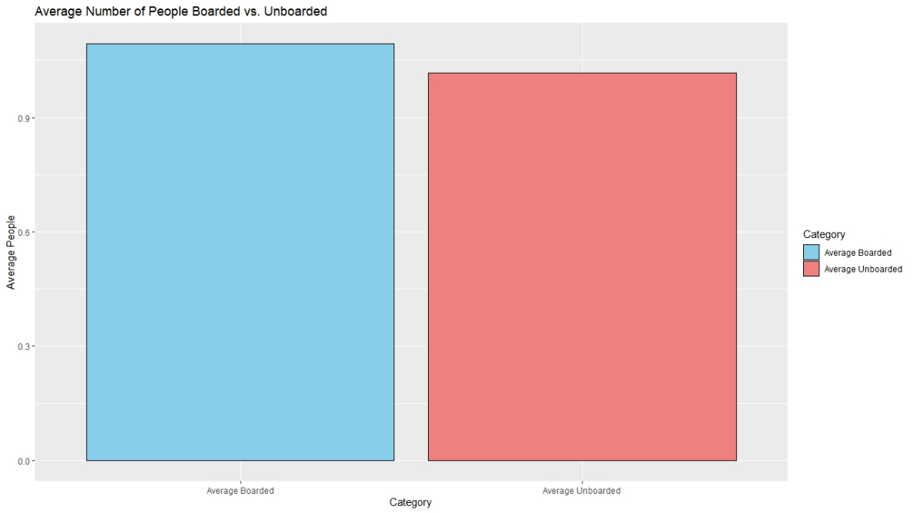

Διάγραμμα : Μέσος Όρος Επιβιβάσεων και Αποβιβάσεων

Η καταγραφή δεδομένων για τη γραμμή 2 ανέδειξε τους μέσους όρους επιβιβάσεων και αποβιβάσεων, καθώς και τα συνολικά μεγέθη για κάθε στάση ξεχωριστά. Τα στοιχεία αναλύονται ως εξής:

**Η στάση με κωδικό 009 (Κεντρική Αφετηρία)** παρουσίασε τον μεγαλύτερο μέσο όρο επιβιβάσεων, φτάνοντας τις 5,5 επιβιβάσεις ανά στάση. Είχε επίσης τον μεγαλύτερο συνολικό αριθμό επιβιβάσεων, με 22 επιβιβάσεις.

**Η στάση με κωδικό 022 (Οδός Κ. Καρτάλη, μεταξύ Δημάρχου Γεωργιάδου και Μαγνητών)** εξίσου με τη στάση 009, κατέγραψε μέσο όρο 5,5 επιβιβάσεων ανά στάση.

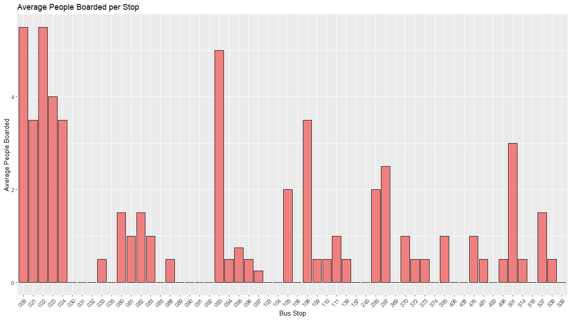

Διάγραμμα : Μέσος Όρος επιβιβάσεων ξεχωριστά για κάθε στάση.

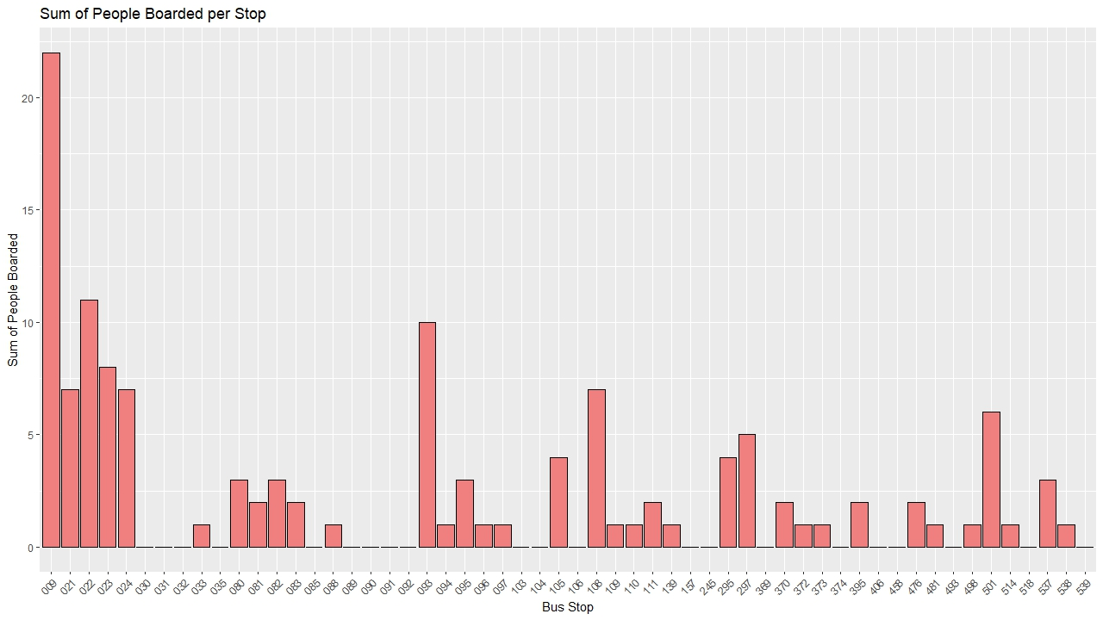

Διάγραμμα : Συνολικές επιβιβάσεις ανά στάση

Επιπλέον, **η στάση με κωδικό 096 (Γεωπονική Σχολή)** κατέγραψε τον υψηλότερο μέσο όρο αποβιβάσεων, με 10,5 αποβιβάσεις ανά στάση, και συνολικά 21 αποβιβάσεις.

**Η στάση με κωδικό 097 (Πάρκο Μιαούλη, Τέρμα Δρομολογίου)** είχε μέσο όρο 7,5 αποβιβάσεων ανά στάση και τον μεγαλύτερο συνολικό αριθμό αποβιβάσεων, με 30 αποβιβάσεις.

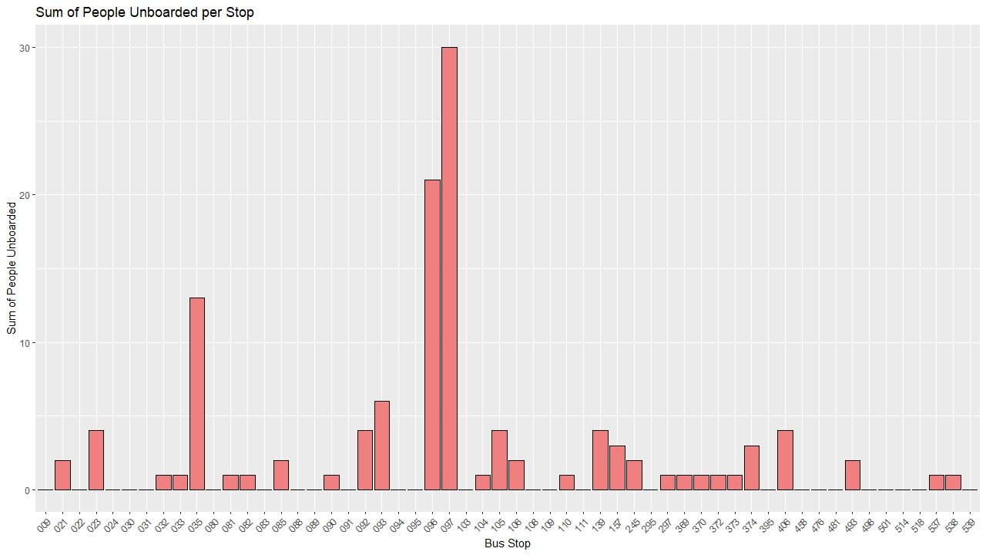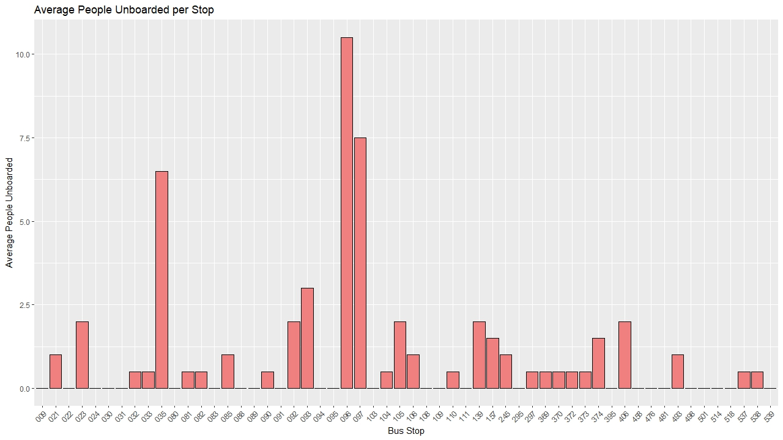

Διάγραμμα 36: Συνολικές αποβιβάσεις για κάθε στάση ξεχωριστά

Διάγραμμα 35: Μέσος Όρος αποβιβάσεων για κάθε στάση ξεχωριστά

.

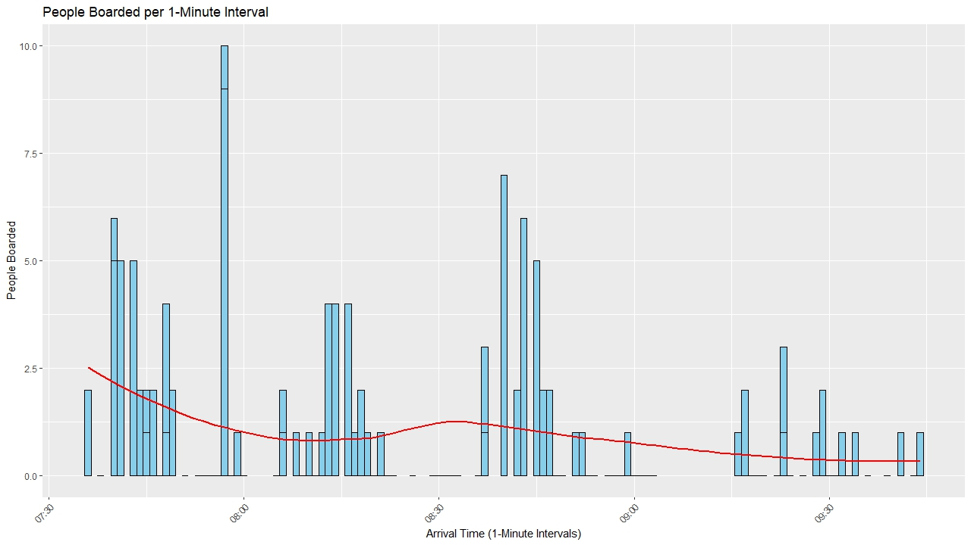

Διάγραμμα : Ιστόγραμμα επιβιβάσεων

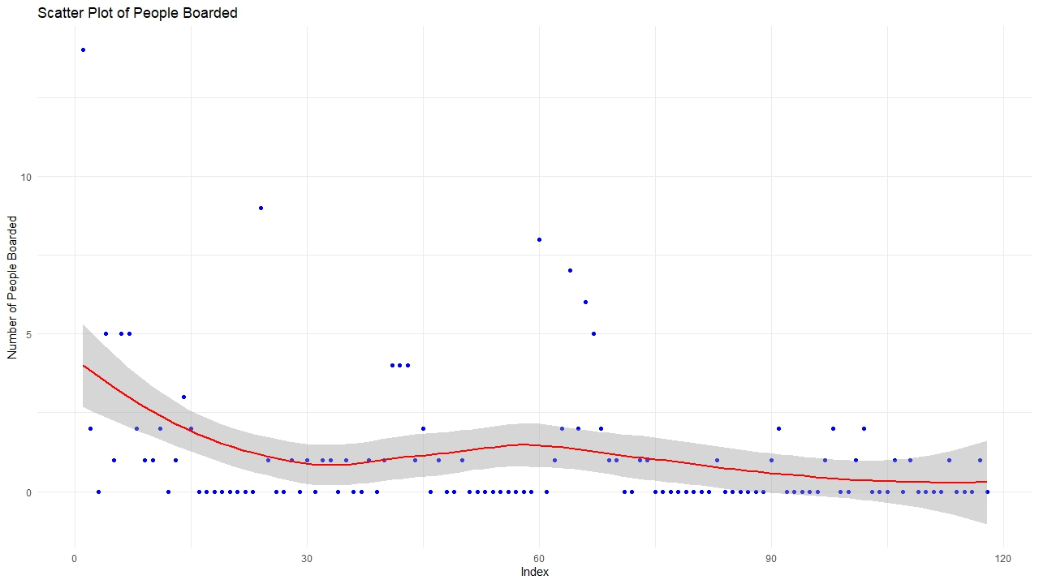

Διάγραμμα : Διάγραμμα Διασποράς επιβιβάσεων

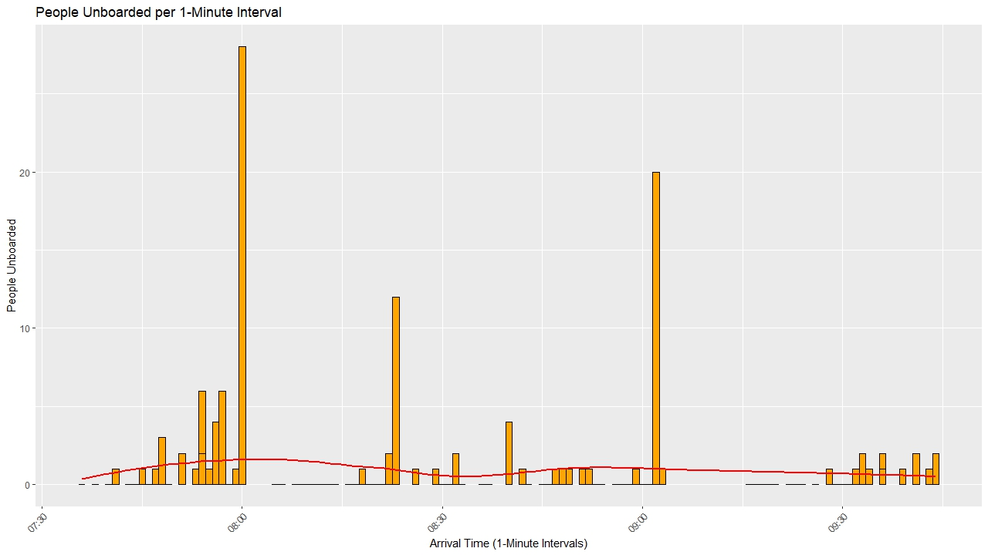

Διάγραμμα : Ιστόγραμμα αποβιβάσεων

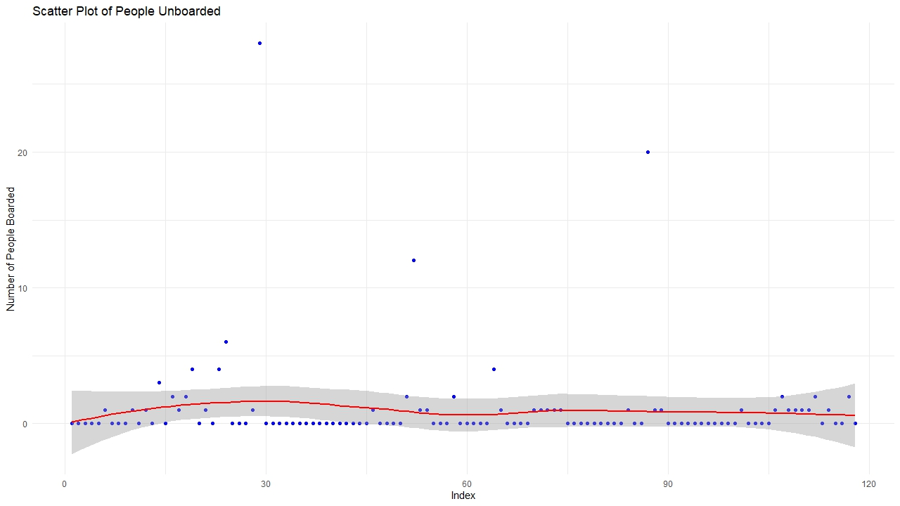

Διάγραμμα : Διάγραμμα Διασποράς αποβιβάσεων

Χρόνος Παραμονής Λεωφορείου στη στάση

Ο χρόνος παραμονής του λεωφορείου της γραμμής 2 στις στάσεις ανέδειξε σημαντικές διαφοροποιήσεις, με τις στάσεις 009 (Κεντρική Αφετηρία), 093 (Οδός Σταδίου, 2ο ΕΠΑΛ Νέας Ιωνίας) και 096 (Γεωπονική Σχολή) να καταγράφουν τον μεγαλύτερο μέσο όρο παραμονής, ξεπερνώντας τα **12 δευτερόλεπτα**. Αυτές οι στάσεις φαίνεται να αποτελούν σημεία με αυξημένη κίνηση ή ειδικές συνθήκες που οδήγησαν σε μεγαλύτερη καθυστέρηση.

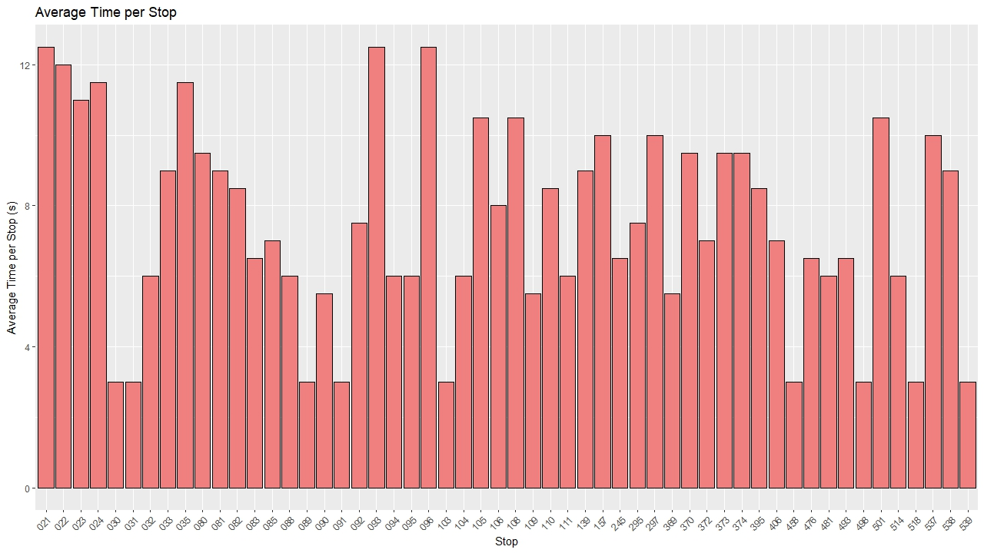

Διάγραμμα : Μέσος Όρος παραμονής σε κάθε στάση

Για την καλύτερη κατανόηση αυτών των δεδομένων, δημιουργήθηκε ένας χάρτης που οπτικοποιεί τον χρόνο παραμονής και άλλα μεγέθη σε κάθε στάση. Ο χάρτης αυτός βοηθά στον εντοπισμό των περιοχών όπου σημειώθηκαν καθυστερήσεις, παρέχοντας χρήσιμες πληροφορίες για την ανάλυση και τη βελτίωση του δρομολογίου. (<https://pavlosgkougkoulis.github.io/Urban_Transport_Systems_Project/Stop_Visualization/Bus_Stop_Heatmap.html> )

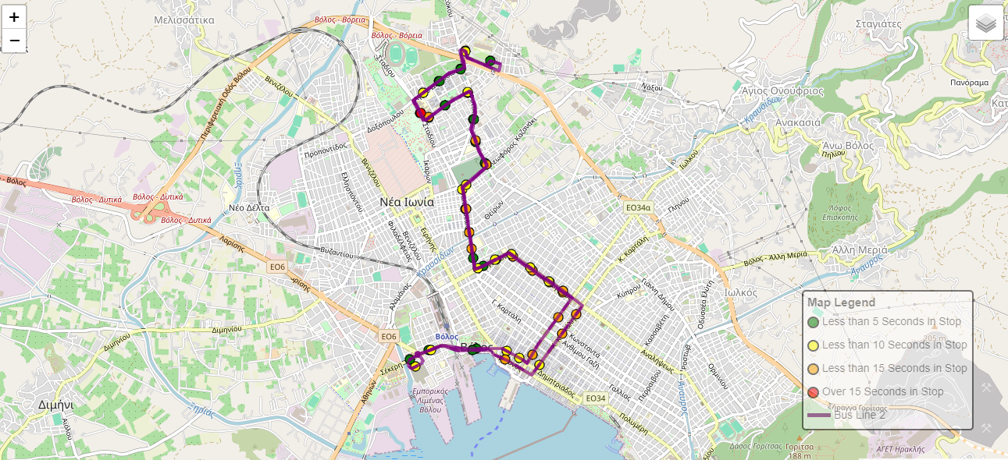

Εικόνα : Χάρτης με τους χρόνους παραμονής σε κάθε στάση

*Συνθήκες Κατά τη Στάση*

Κατά τη διάρκεια της διαδρομής του λεωφορείου, παρατηρήθηκε ότι στο 91,5% των περιπτώσεων δεν υπήρχε παρκαρισμένο όχημα στη στάση. Το υψηλό αυτό ποσοστό υποδεικνύει ότι η απρόσκοπτη πρόσβαση στις στάσεις ήταν κατά κανόνα εξασφαλισμένη

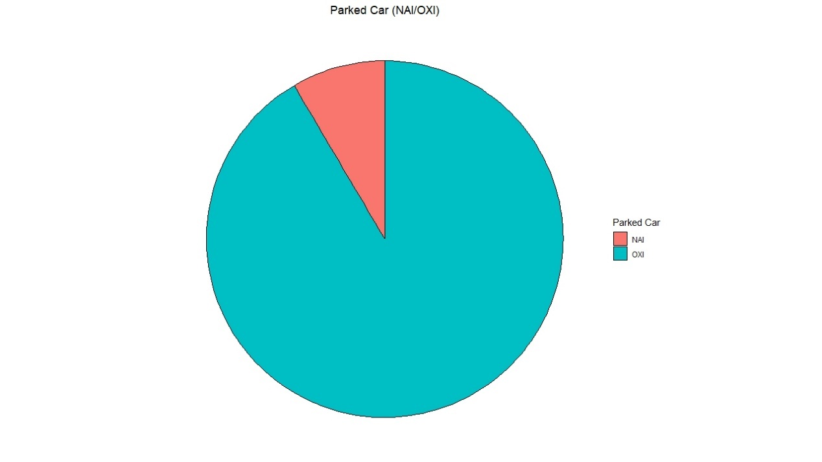

Διάγραμμα : Ποσοστό παρκαρισμένων ή όχι οχημάτων στις στάσεις

### 5.4.2) Αποτελέσματα Ερωτηματολογίου

Λόγος Μετακίνησης

Το μεγαλύτερο μέρος των ερωτηθέντων, συγκεκριμένα το 72,72%, χρησιμοποίησε το λεωφορείο για λόγους εκπαίδευσης. Το στοιχείο αυτό αναδεικνύει ότι η γραμμή εξυπηρετεί κυρίως μαθητές και φοιτητές, ιδιαίτερα κατά τις ώρες που πραγματοποιήθηκε η έρευνα.

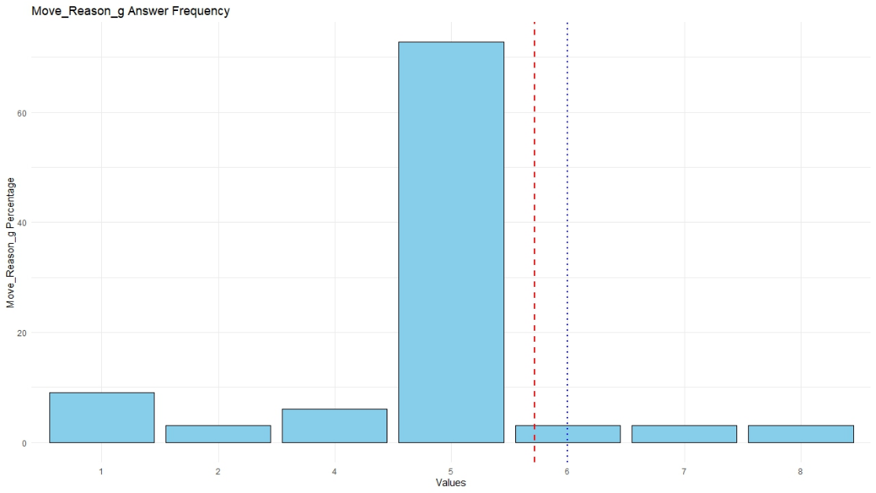

Διάγραμμα : Ποσοστά απαντήσεων για τον λόγο μετακίνησης (Λεωφορείο)

Συχνότητα Χρήσης Λεωφορείου

Το 78,78% των συμμετεχόντων ανέφερε ότι χρησιμοποιεί το λεωφορείο σε τακτική βάση. Αυτή η υψηλή συχνότητα δείχνει ότι το λεωφορείο αποτελεί αναπόσπαστο κομμάτι της καθημερινότητας για την πλειονότητα των χρηστών.



Διάγραμμα :Ποσοστά απαντήσεων για τη συχνότητα χρήσης (Λεωφορείο)

Καθαριότητα

Η καθαριότητα αξιολογήθηκε κυρίως με βαθμολογίες 3/5 (36,36%) και 4/5 (36,36%), κάτι που υποδηλώνει ότι η πλειοψηφία των χρηστών θεωρεί το επίπεδο καθαριότητας ικανοποιητικό, με περιθώρια βελτίωσης για ακόμη μεγαλύτερη αποδοχή.

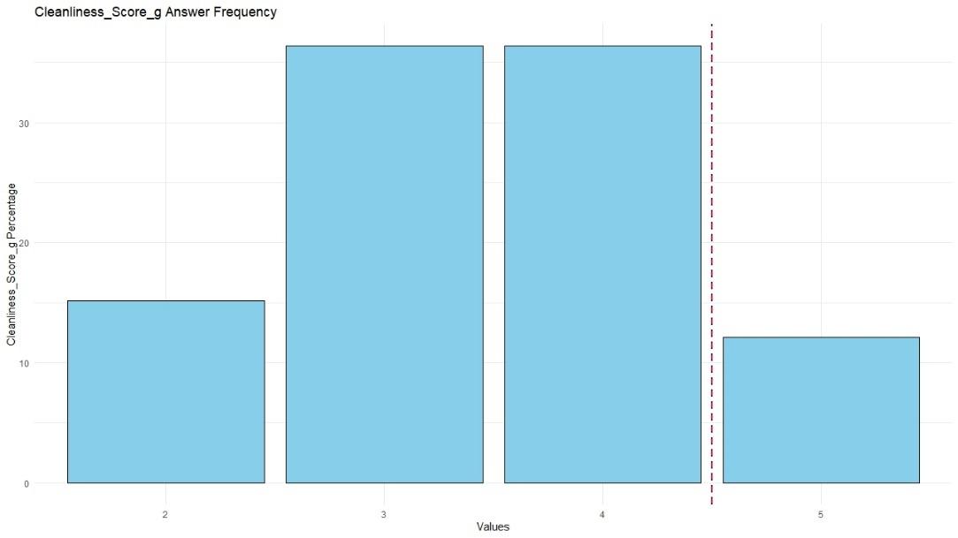

Διάγραμμα :Ποσοστά απαντήσεων για την καθαριότητα (Λεωφορείο)

Άνεση

Η άνεση συγκέντρωσε τη μεγαλύτερη βαθμολογία στο 3/5 (48,48%), κάτι που υποδεικνύει ότι η εμπειρία ταξιδιού είναι γενικά αποδεκτή.

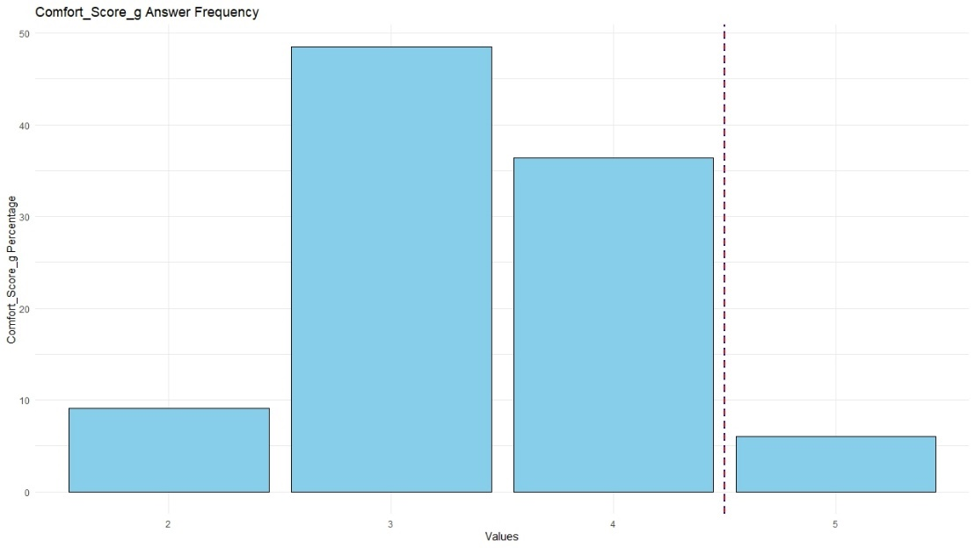

Διάγραμμα :Ποσοστά απαντήσεων για την άνεση (Λεωφορείο)

Απόσταση Κατοικίας από τη Στάση

Με το 42,42% των χρηστών να βαθμολογεί την απόσταση με 4/5, φαίνεται ότι η πρόσβαση στις στάσεις είναι κατά βάση βολική, αλλά με περιθώρια μικρής βελτίωσης για ορισμένους.

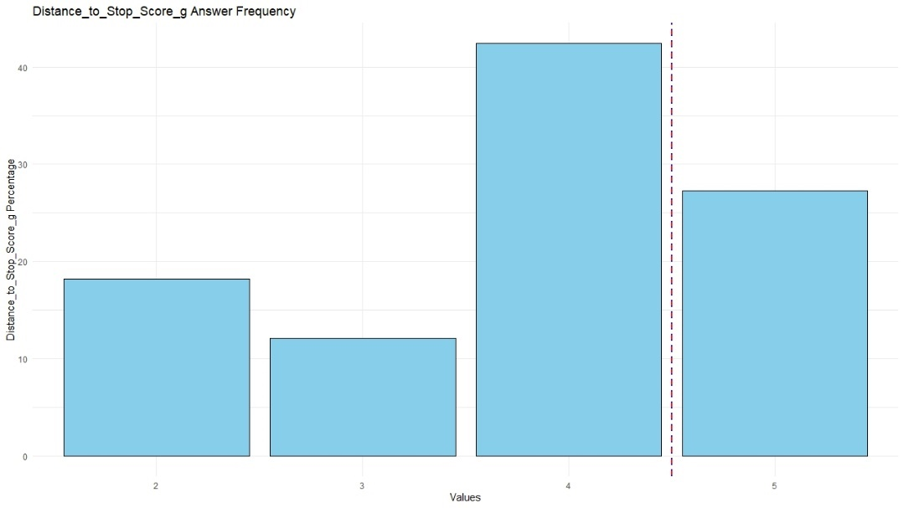

Διάγραμμα :Ποσοστά απαντήσεων για την απόσταση της στάσης από την κατοικία (Λεωφορείο)

Αξιοπιστία

Η αξιοπιστία βαθμολογήθηκε κυρίως με 3/5 (60,02%), γεγονός που δείχνει ότι οι χρήστες εκφράζουν μια μέτρια ικανοποίηση.

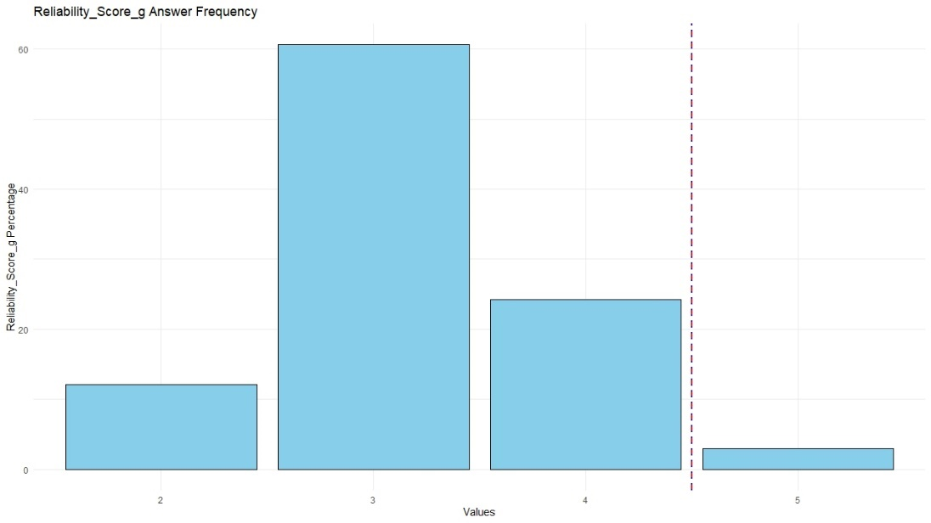

Διάγραμμα : Ποσοστά απαντήσεων για την αξιοπιστία (Λεωφορείο)

Ασφάλεια

Η ασφάλεια αξιολογήθηκε θετικά, με 4/5 από το 48,3%, υποδηλώνοντας ότι οι περισσότεροι χρήστες αισθάνονται αρκετά ασφαλείς κατά τη μετακίνησή τους.

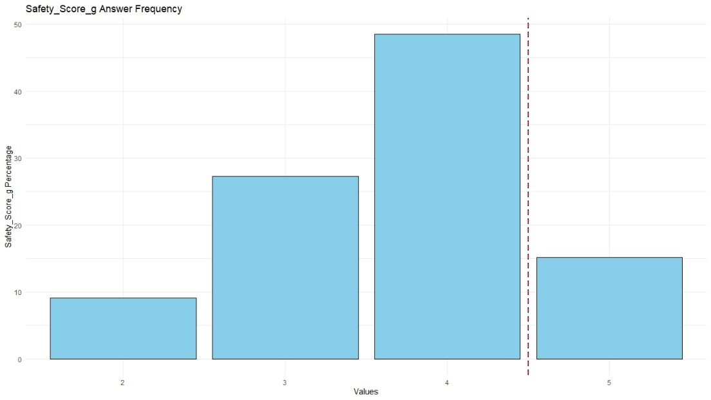

Διάγραμμα : Ποσοστά απαντήσεων για την ασφάλεια (Λεωφορείο)

Χρόνος Αναμονής

Το 40% των χρηστών βαθμολόγησε τον χρόνο αναμονής στη στάση με 3/5, υποδεικνύοντας ότι, αν και η αναμονή θεωρείται γενικά αποδεκτή, υπάρχει χώρος για βελτίωση της ταχύτητας εξυπηρέτησης.

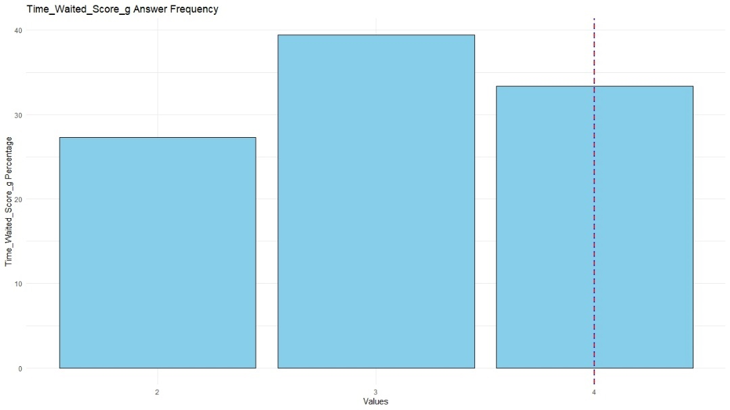

Διάγραμμα : Ποσοστά απαντήσεων για τον χρόνο αναμονής (Λεωφορείο)

Τιμή Εισιτηρίου

Η τιμή του εισιτηρίου κρίθηκε μέτρια, με 3/5 από το 39,2% των συμμετεχόντων, κάτι που δείχνει ότι αρκετοί χρήστες θεωρούν το κόστος σχετικά ικανοποιητικό αλλά με πολλά περιθώρια βελτίωσης.

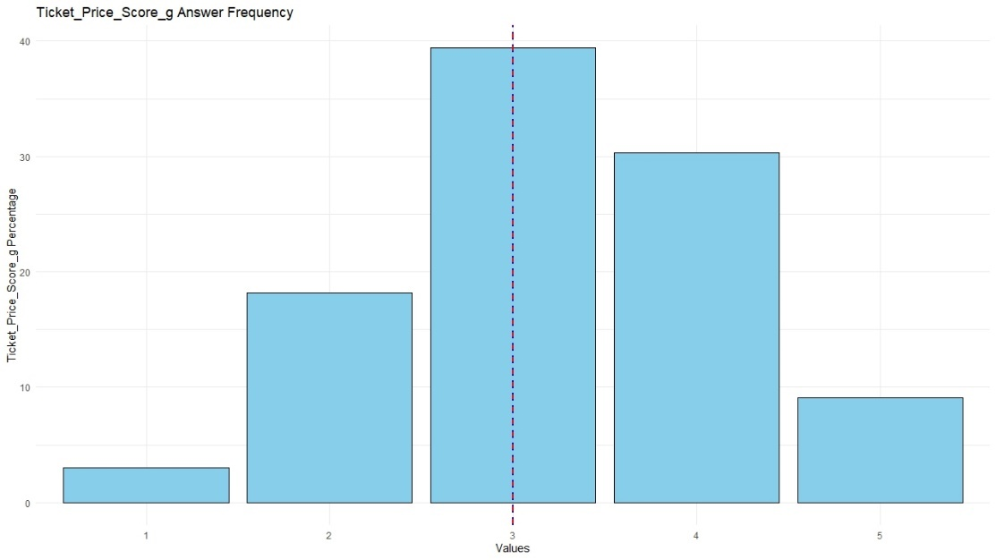

Διάγραμμα : Ποσοστά απαντήσεων για την ικανοποίηση με την τιμή του κομίστρου (Λεωφορείο)

Γενική Βαθμολογία

Η συνολική εμπειρία του λεωφορείου αξιολογήθηκε με 3/5 από το 51,5% και 4/5 από το 36,36%, δείχνοντας ότι οι περισσότεροι χρήστες είναι ικανοποιημένοι, αλλά υπάρχουν προσδοκίες για περαιτέρω βελτίωση.

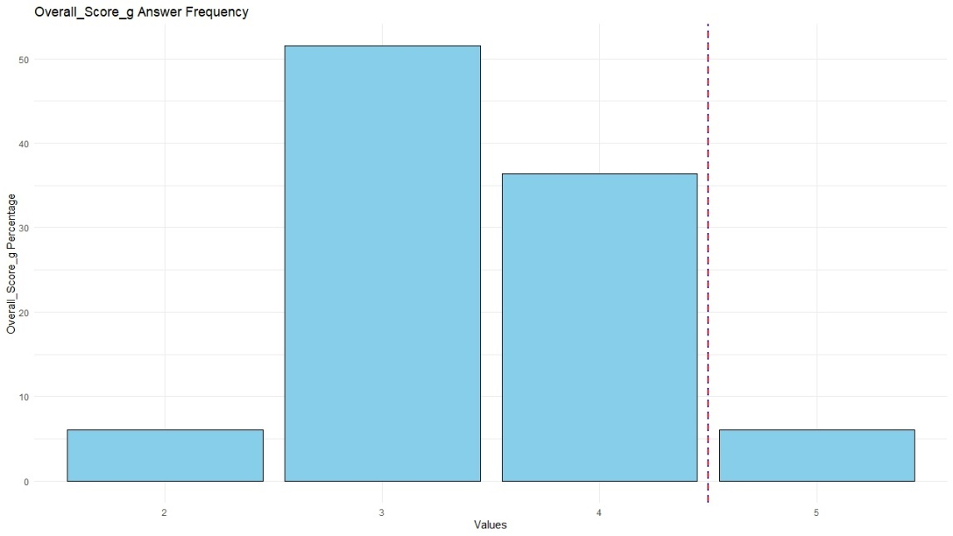

Διάγραμμα : Ποσοστά απαντήσεων για τη γενική αποτίμηση του μέσου (Λεωφορείο)

Μέσος Όρος για κάθε ερώτηση

Η απόσταση της στάσης από την κατοικία συγκέντρωσε τον υψηλότερο μέσο όρο βαθμολογίας, 3,78/5, γεγονός που δείχνει γενική ικανοποίηση των χρηστών με την εγγύτητα της στάσης. Αντίθετα, ο χρόνος αναμονής στη στάση είχε τον χαμηλότερο μέσο όρο, 3,06/5, υποδεικνύοντας ότι αποτελεί έναν τομέα με μεγαλύτερα περιθώρια βελτίωσης. Ενδιαφέρον παρουσιάζει το γεγονός ότι οι βαθμολογίες σε αυτές τις κατηγορίες εμφανίζουν μικρότερες αποκλίσεις συγκριτικά με το ερωτηματολόγιο που διεξήχθη στη στάση, υποδηλώνοντας μεγαλύτερη ομοιογένεια στις απόψεις των χρηστών.

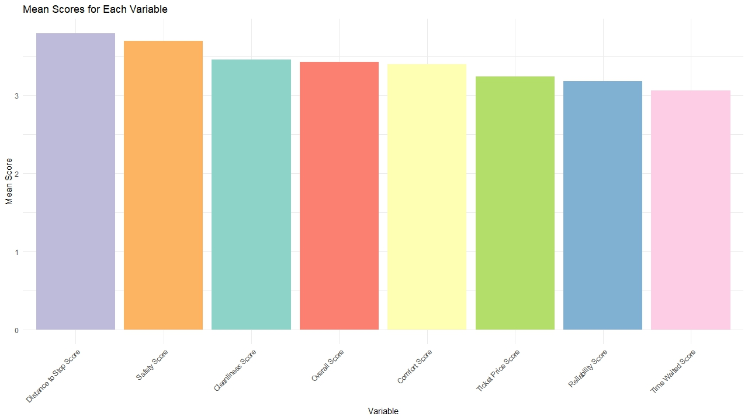

Διάγραμμα : Σύγκριση Μ.Ο. όλων τον μεταβλητών (Λεωφορείο)

# 6) Συμπεράσματα – Προτάσεις Βελτιστοποίησης

Από τη μελέτη συμπεραίνονται τα εξής :

* Ο μέσος όρος στη στάση Π.Μελά υποδηλώνει ότι η στάση λειτουργεί κυρίως ως προορισμός για τους επιβάτες παρά ως σημείο εκκίνησης του ταξιδιού τους. Αυτό είναι εμφανές από το γεγονός ότι οι αποβιβάσεις υπερβαίνουν σημαντικά τις επιβιβάσεις. Πιθανές εξηγήσεις για αυτό το μοτίβο είναι ότι η στάση βρίσκεται κοντά σε σημεία ενδιαφέροντος, όπως εμπορικά καταστήματα, δημόσιες υπηρεσίες ή χώρους εργασίας, όπου οι επιβάτες φτάνουν για να εξυπηρετήσουν τις ανάγκες τους.
* Τα δεδομένα καταδεικνύουν ότι οι στάσεις με κωδικούς 009 (Κεντρική Αφετηρία) και 022 (Οδός Κ. Καρτάλη) συγκεντρώνουν τον μεγαλύτερο μέσο όρο επιβιβάσεων, με 5,5 ανά στάση, και παρουσιάζουν υψηλή χρήση από το επιβατικό κοινό, ιδιαίτερα η στάση 009 με 22 συνολικές επιβιβάσεις. Η κεντρική σημασία αυτών των στάσεων έγκειται στον ρόλο τους ως κύριων κόμβων επιβίβασης, με τη στάση 009 να λειτουργεί ως το βασικό σημείο εκκίνησης της διαδρομής και τη στάση 022 να εξυπηρετεί μια πολυσύχναστη αστική περιοχή, ενισχύοντας τη συνολική ροή επιβατών.
* Αντίστοιχα, οι στάσεις με κωδικούς 096 (Γεωπονική Σχολή) και 097 (Πάρκο Μιαούλη, Τέρμα Δρομολογίου) αναδεικνύονται ως οι σημαντικότεροι προορισμοί. Η στάση 096 σημειώνει τον υψηλότερο μέσο όρο αποβιβάσεων (10,5), εξυπηρετώντας φοιτητές και εκπαιδευτικές δραστηριότητες, ενώ η στάση 097 καταγράφει τον μεγαλύτερο συνολικό αριθμό αποβιβάσεων (30), εδραιώνοντας τον ρόλο της ως τερματικός σταθμός. Οι παρατηρήσεις αυτές υπογραμμίζουν τη λειτουργία της γραμμής ως κρίσιμου μέσου σύνδεσης κεντρικών σημείων, εκπαιδευτικών ιδρυμάτων.
* Κατά μήκος της διαδρομής της γραμμής 2, υπήρξαν παραβάσεις, όπως παράνομα παρκαρισμένα οχήματα, αν και όχι σε μεγάλο βαθμό. Ωστόσο, στη στάση Π. Μελά, τα παράνομα παρκαρίσματα δυσχέραιναν την πρόσβαση και φαίνεται να αύξαναν σημαντικά τον χρόνο παραμονής στη στάση.
* Γενικά ο μέσος όρος των απαντήσεων ήταν περίπου ο ίδιος στη στάση και στο λεωφορείο.

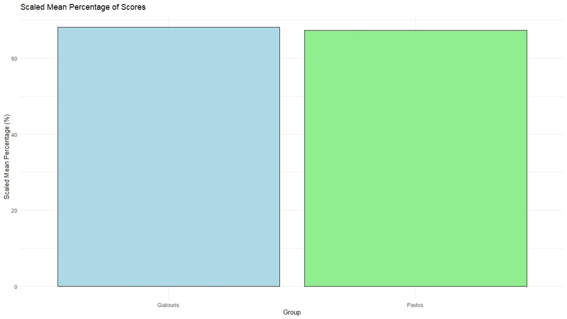

Διάγραμμα : Μέσος Όρος απαντήσεων σε επί της εκατό κλίμακα.

* Ο χρόνος αναμονής αναδείχθηκε ως ο χαμηλότερα αξιολογημένος παράγοντας, με μέση βαθμολογία 3/5, υποδεικνύοντας την ανάγκη για βελτίωση στη συχνότητα των δρομολογίων. Αντίθετα, η απόσταση της στάσης από την κατοικία αξιολογήθηκε θετικά (4/5), ενώ η τιμή του εισιτηρίου συγκέντρωσε μέτρια βαθμολογία. Η συνολική εμπειρία από τη χρήση των αστικών λεωφορείων βαθμολογήθηκε στο 3-4/5, καταδεικνύοντας ικανοποίηση, αλλά με περιθώρια περαιτέρω βελτίωσης.

Ανασχεδιασμός δρομολογίων

Ανασχεδιασμός δρομολογίων και η απλοποίηση γραμμών στις αστικές συγκοινωνίες αποτελούν μια σημαντική στρατηγική για τη βελτίωση της εμπειρίας των επιβατών και της αποδοτικότητας του δικτύου. Στόχος είναι η μεγιστοποίηση της χρήσης του υπάρχοντος στόλου χωρίς αύξηση του κόστους λειτουργίας, μέσω της προσαρμογής στις ανάγκες των επιβατών. Αυτό επιτυγχάνεται με τη συγκέντρωση πόρων σε γραμμές υψηλής ζήτησης, την ελαχιστοποίηση ή συγχώνευση δρομολογίων με χαμηλή πληρότητα και την αναδιάρθρωση των δρομολογίων ώστε να εξασφαλίζεται ταχύτερη και πιο συχνή εξυπηρέτηση. Αυτό ίσως μπορεί να επιτευχθεί με την τεχνική On-Demand Transit.

Ο δυναμικός προγραμματισμός δρομολογίων με βάση τη ζήτηση (On-Demand Transit) αξιοποιεί τεχνολογίες όπως η τεχνητή νοημοσύνη και οι εφαρμογές κρατήσεων για τον σχεδιασμό δρομολογίων που προσαρμόζονται στις ανάγκες των επιβατών σε πραγματικό χρόνο. Μέσω της ανάπτυξης υπηρεσιών μετακίνησης κατόπιν ζήτησης, οι επιβάτες μπορούν να ζητούν δρομολόγια μέσω εφαρμογών, ενώ αλγόριθμοι βελτιστοποιούν τις διαδρομές των λεωφορείων σύμφωνα με τη ζήτηση. Αυτός ο τρόπος λειτουργίας επιφέρει σημαντικά οφέλη, όπως η μείωση των άδειων δρομολογίων και της σπατάλης καυσίμων, η βελτιωμένη εξυπηρέτηση σε περιοχές και ώρες χαμηλής ζήτησης, καθώς και η μείωση του κόστους λειτουργίας. Παράλληλα, αυξάνεται η ικανοποίηση των επιβατών, όπως έχει παρατηρηθεί σε πόλεις όπως το Βερολίνο με την υπηρεσία BerlKönig, η οποία εφαρμόζει αυτές τις τεχνικές με θετικά αποτελέσματα.

# Ιστοσελίδες μελέτης

Στις παρακάτω ιστοσελίδες μπορούν να βρεθούν όλα τα έγγραφα, τα αποτελέσματα καθώς και οι υπολογισμοί που πραγματοποιήθηκαν σε όλα τα στάδια της εργασίας

* <https://pavlosgkougkoulis.github.io/Urban_Transport_Systems_Project/>
* <https://github.com/PavlosGkougkoulis/Urban_Transport_Systems_Project>